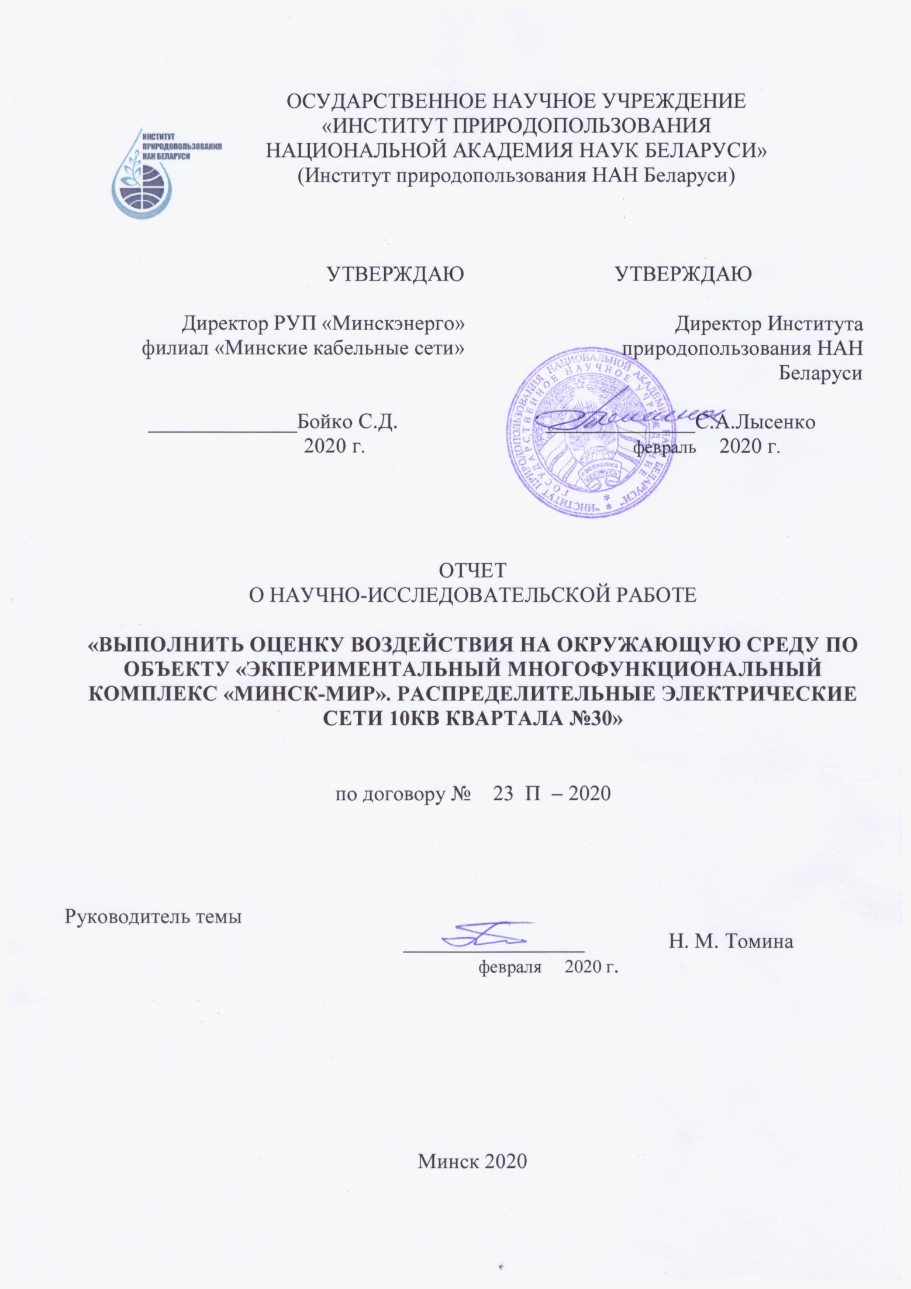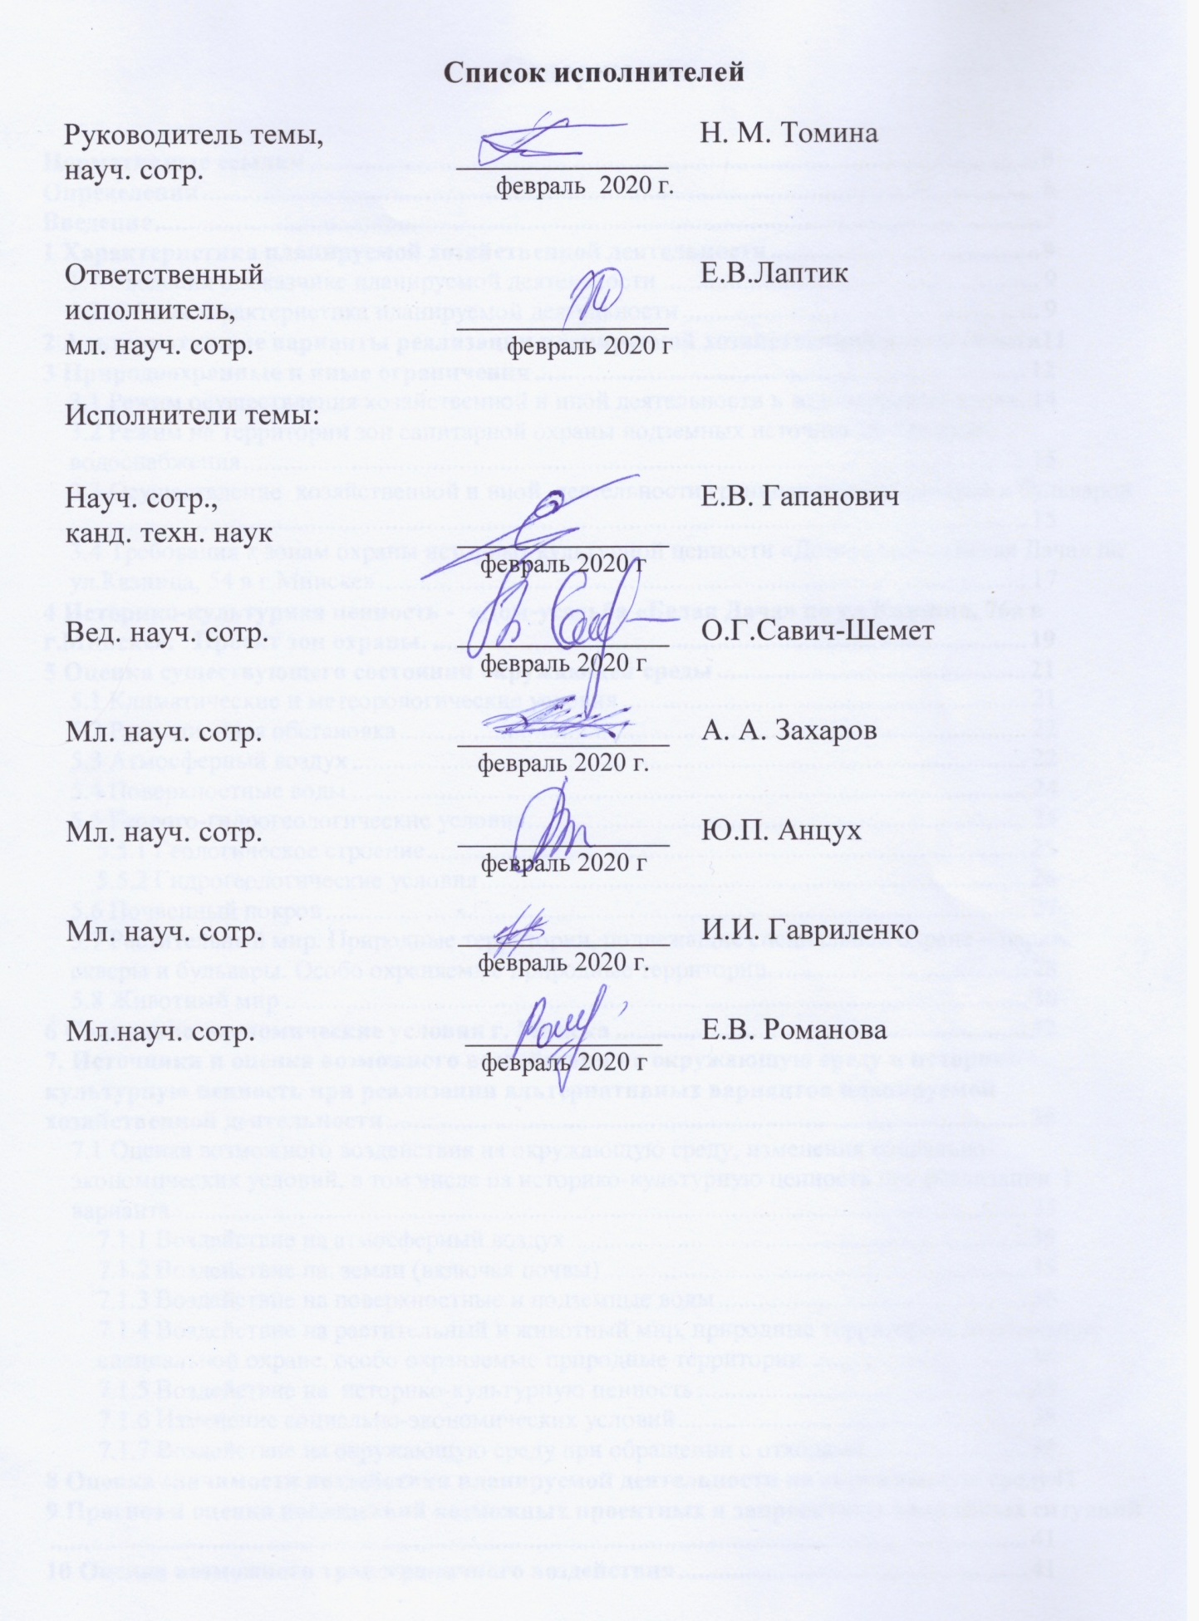

Содержание

Нормативные ссылки 5
Определения 6
Введение 7
1 Характеристика планируемой хозяйственной деятельности 9
1.1 Сведения о заказчике планируемой деятельности 9
1.2 Общая характеристика планируемой деятельности 9
2 Альтернативные варианты реализации планируемой хозяйственной деятельности 11
3 Природоохранные и иные ограничения 12
3.1 Режим осуществления хозяйственной и иной деятельности в водоохранных зонах 14
3.2 Режим на территории зон санитарной охраны подземных источников питьевого водоснабжения 15
3.3 Осуществление хозяйственной и иной деятельности границах парков, скверов и бульваров 15
3.4 Требования к зонам охраны историко-культурной ценности «Дом-усадьба «Белая Дача» по ул.Казинца, 54 в г.Минске» 17
4 Историко-культурная ценность - «Дом-усадьба «Белая Дача» по ул.Казинца, 76а в г.Минске». Проект зон охраны. 19
5 Оценка существующего состояния окружающей среды 21
5.1 Климатические и метеорологические условия 21
5.2 Радиационная обстановка 22
5.3 Атмосферный воздух 22
5.4 Поверхностные воды 24
5.5 Геолого-гидрогеологические условия 25
5.5.1 Геологическое строение 25
5.5.2 Гидрогеологические условия 26
5.6 Почвенный покров 27
5.7 Растительный мир. Природные территории, подлежащие специальной охране – парки, скверы и бульвары. Особо охраняемые природные территории. 28
5.8 Животный мир 30
6 Социально-экономические условия г. Минска 32
7. Источники и оценка возможного воздействия на окружающую среду и историко – культурную ценность при реализации альтернативных вариантов планируемой хозяйственной деятельности 35
7.1 Оценка возможного воздействия на окружающую среду, изменения социально-экономических условий, в том числе на историко-культурную ценность при реализации I варианта 35
7.1.1 Воздействие на атмосферный воздух 35
7.1.2 Воздействие на земли (включая почвы) 35
7.1.3 Воздействие на поверхностные и подземные воды 36
7.1.4 Воздействие на растительный и животный мир, природные территории, подлежащие специальной охране, особо охраняемые природные территории. 36
7.1.5 Воздействие на историко-культурную ценность 38
7.1.6 Изменение социально-экономических условий 38
7.1.7 Воздействие на окружающую среду при обращении с отходами 38
8 Оценка значимости воздействия планируемой деятельности на окружающую среду 41
9 Прогноз и оценка последствий возможных проектных и запроектных аварийных ситуаций 41
10 Оценка возможного трансграничного воздействия 41
11 Оценка необходимости программы послепроектного анализа (локального мониторинга) 41
12 Мероприятия по предотвращению или снижению неблагоприятного воздействия на окружающую среду 42
13 Выводы по результатам проведения оценки воздействия. Выбор приоритетного варианта реализации планируемой хозяйственной деятельности 45
Список использованных источников 46
Приложение А 47
Приложение Б 50
Приложение В 52
Приложение Г Условия для проектирования объекта 57
Приложение Д Свидетельство о повышении квалификации 58

Нормативные ссылки
В настоящем отчете о НИР использованы ссылки на следующие нормативные документы:
ТКП 17.02-08-2012 Охрана окружающей среды и природопользование. Правила проведения оценки воздействия на окружающую среду (ОВОС) и подготовки отчета
СТБ 17.06.03-01-2008 Охрана окружающей среды и природопользование. Гидросфера. Охрана поверхностных вод от загрязнения. Общие требования
СТБ 17.1.3.06-2006 Охрана природы. Гидросфера. Охрана подземных вод от загрязнения. Общие требования
ТКП 45-3.01-116-2008 Градостроительство. Населенные пункты. Нормы планировки и застройки
ЭкоНиП 17.01.06-001-2017 «Охрана окружающей среды и природопользование. Требования ЭКОЛОГИЧЕСКОЙ БЕЗОПАСНОСТИ»

Определения
В настоящем отчете об ОВОС применяются следующие термины с соответствующими определениями:
Авария - опасная ситуация техногенного характера, которая создает на объекте, территории или акватории угрозу для жизни и здоровья людей и приводит к разрушению зданий, сооружений, коммуникаций и транспортных средств, нарушению производственного или транспортного процесса или наносит ущерб окружающей среде, не связанная с гибелью людей
Оценка воздействия на окружающую среду (ОВОС) – определение при разработке проектной документации возможного воздействия на окружающую среду при реализации проектных решений, предполагаемых изменений окружающей среды, а также прогнозирование ее состояния в будущем в целях принятия решения о возможности или невозможности реализации проектных решений.
Охрана историко-культурного наследия - система организационных, правовых, экономических, материально-технических, научных, информационных и (или) других мер, направленных на выявление материальных объектов и нематериальных проявлений творчества человека, которые могут представлять историко-культурную ценность, наделение материальных объектов и нематериальных проявлений творчества человека статусом историко-культурных ценностей, учет, охрана, восстановление, использование историко-культурных ценностей, которые осуществляются в целях сбережения и умножение историко-культурного наследия.
Историко-культурные ценности - материальные объекты (материальные историко-культурные ценности) и нематериальные проявления творчества человека (нематериальные историко-культурные ценности), которые имеют отличительные духовные, художественные и (или) документальные достоинства и которые наделены статусом историко-культурной ценности.
Материальные историко-культурные ценности категории «0» – гісторыка-культурныя каштоўнасці, якія ўключаны або прапанаваны для ўключэння ва ўстаноўленым парадку ў Спіс сусветнай культурнай і прыроднай спадчыны або Спіс сусветнай спадчыны, што знаходзіцца пад пагрозай;
Материальные историко-культурные ценности категории «1» – гісторыка-культурныя каштоўнасці, адметныя духоўныя, мастацкія і (або) дакументальныя вартасці якіх маюць міжнародную значнасць;
Материальные историко-культурные ценности категории «2» – гісторыка-культурныя каштоўнасці, адметныя духоўныя, мастацкія і (або) дакументальныя вартасці якіх маюць нацыянальную значнасць;
Материальные историко-культурные ценности категории «3» – гісторыка-культурныя каштоўнасці, адметныя духоўныя, мастацкія і (або) дакументальныя вартасці якіх маюць значнасць для асобных рэгіёнаў Рэспублікі Беларусь.

Введение
Работы по прокладке электрических сетей 10кВ планируется в охранных зонах историко-культурной ценности «Дом-усадьба «Белая Дача» по ул. Казинца, 54 в г.Минске».
Историко-культурная ценность категории "3" внесенна в Государственный список историко-культурных ценностей Республики Беларусь под шифром 713Г000041 в соответствии с постановлением Совета Министров Республики Беларусь от 14.05.2007 № 578 "Аб статусе гiсторыка-культурных каштоўнасцей".
С целью обеспечения охраны историко-культурной ценности и окружающей ее среды разработан проект зон охраны историко-культурной ценности. Проектом зон охраны определены границы территории историко-культурной ценности, установлены следующие зоны охраны историко-культурной ценности: охранная зона, зона регулирования застройки и зона охраны ландшафта.
Оценка воздействия на окружающую среду проводится в соответствии с Законом Республики Беларусь «О государственной экологической экспертизе, стратегической экологической оценке воздействия на окружающую среду» [1], т.к. объект хозяйственной деятельности, планируемый к строительству, находится в зоне охраны недвижимой материальной историко-культурной ценности.
Состав исследований и порядок проведения ОВОС определенен согласно ТКП 17.02-08-2012 «Охрана окружающей среды и природопользование. Правила проведения оценки воздействия на окружающую среду (ОВОС) и подготовки отчета».
Основной целью проведения ОВОС является:
- всестороннее рассмотрение экологических и связанных с ними социально-экономических и иных последствий планируемой деятельности до принятия решения о ее реализации;
- поиск оптимальных проектных решений, способствующих предотвращению или минимизации возможного значительного вредного воздействия планируемой деятельности на окружающую среду и историко-культурную ценность;
- разработка эффективных мер по минимизации и (или) компенсации возможного значительного вредного воздействия планируемой деятельности на окружающую среду и на историко-культурной ценность;
- определение допустимости (недопустимости) реализации планируемой деятельности на выбранном земельном участке.
В соответствии с разработанной Программой проведения ОВОС решены следующие задачи (Приложение А):
- охарактеризовано состояние основных компонентов окружающей среды территории исследований;
- дана характеристика режима использования территории исследования и экологических ограничений на реализацию планируемой хозяйственной деятельности;
- оценено возможное негативное воздействие при строительстве и эксплуатации размещаемого объекта на состояние основных компонентов окружающей среды, на историко-культурную ценность;
- охарактеризованы альтернативные варианты планируемой хозяйственной деятельности;
- выполнен прогноз и оценка возможного изменения состояния окружающей среды при реализации планируемой хозяйственной деятельности;
- выполнена сравнительная оценка альтернативных вариантов реализации планируемой хозяйственной деятельности с выбором приоритетного варианта;
- разработан состав мероприятий по предотвращению или снижению возможного неблагоприятного воздействия на окружающую среду и историко-культурную ценность.
Исходными данными для выполнения работ служили: проектная документация по объекту исследования, материалы РУП «НПЦ по геологии»; картографический материал; результаты ранее выполненных работ; законодательно-нормативная документация; результаты натурного обследования.

1 Характеристика планируемой хозяйственной деятельности

1.1 Сведения о заказчике планируемой деятельности
Заказчиком планируемой хозяйственной деятельности выступает РУП «Минскэнерго» филиал «Минские тепловые сети».
Проектная организация – ООО «Инженерно-производственный центр «БЕЛЭНЕРГОИНЖПРОЕКТ». Почтовый адрес: 220073, г. Минск, ул. Скрыганова, 6/4-1.

1.2 Общая характеристика планируемой деятельности
Планируемая деятельность будет реализована в черте г. Минска в Октябрьском и Московском административных районах. Распределительные электрические сети 10кВ предназначены для подключения проектируемого квартала № 30 многофункционального комплекса «Минск-Мир» к источнику электроснабжения (рис.1.1).
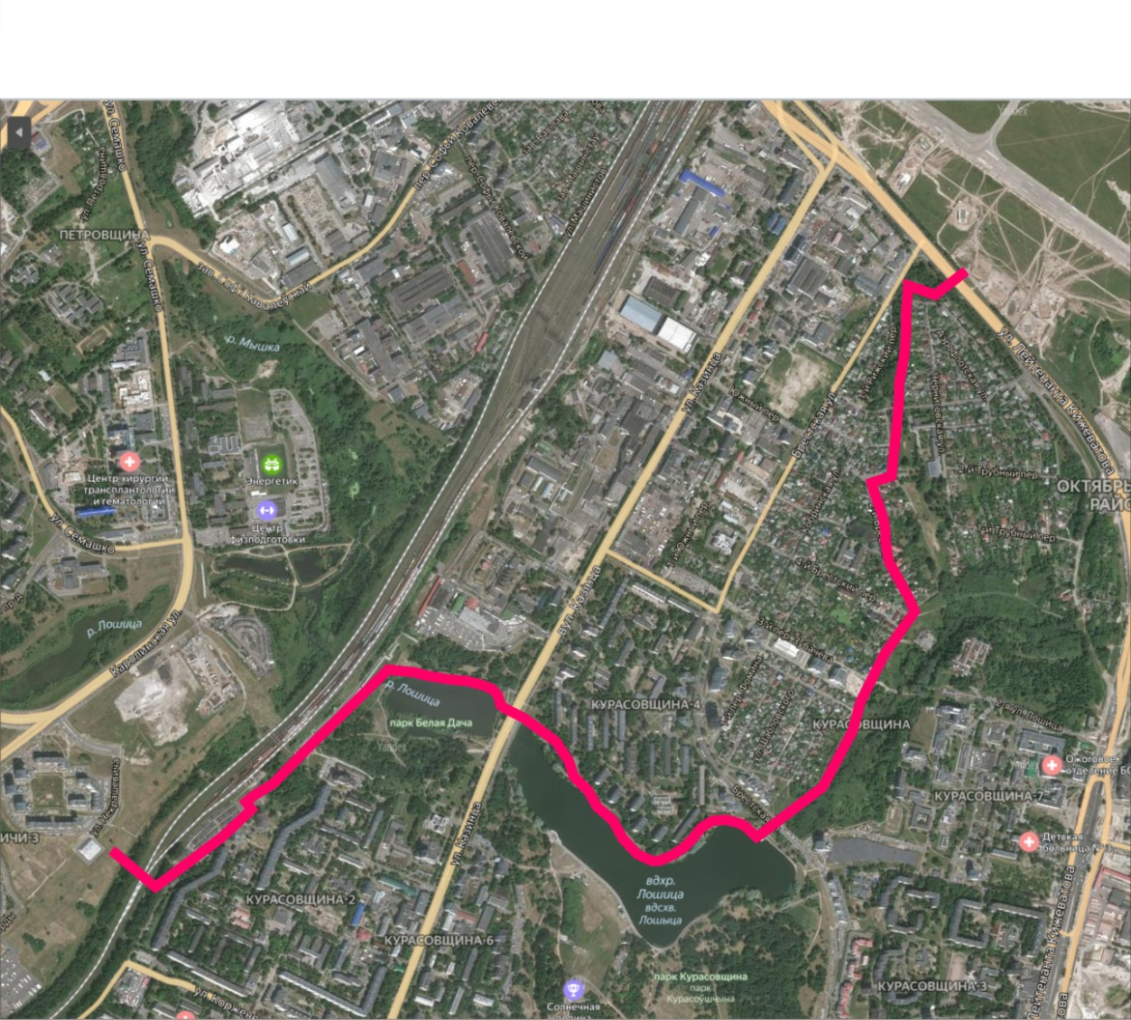

Рисунок 1.1 – Обзорная схема трассы проектируемых электросетей

Согласно Генплану г.Минска испрашиваемые для строительства земельные участки находятся частично в жилых зонах (Жм, Жсп, Жсм), частично в ландшафтно-рекреационной зоне (ЛР).
Проектирование ведется 6 пусковыми комплексами [2].
В составе 1-го пускового комплекса прокладка двух кабельных линий 10 кВ с параллельной прокладкой ВОЛС от РП №25.15 (само РП выполняется отдельнымпроектом) до ТП №30.18.1 (выполняется отдельным проектом).
В составе 2-го пускового комплекса прокладка двух кабельных линий 10 кВ с параллельной прокладкой ВОЛС от ТП №30.18.1 до ТП №30.18.2 (выполняется отдельным проектом).
В составе 3-го пускового комплекса прокладка двух кабельных линий 10 кВ с параллельной прокладкой ВОЛС от ТП №30.18.2 до ТП №30.18.3 (выполняется отдельным проектом).
В составе 4-го пускового комплекса прокладка двух кабельных линий 10 кВ с параллельной прокладкой ВОЛС от ТП №30.18.3 до ТП №30.18.4 (выполняется отдельным проектом).
В составе 5-го пускового комплекса прокладка двух кабельных линий 10 кВ с параллельной прокладкой ВОЛС от ТП №30.18.4 до РП №30.16 по генплану. В составе 5-го пускового комплекса предусматривается также строительство РП № 30.16, входящего в состав настоящего проекта.
В составе 6-го пускового комплекса предусматривается прокладка двух КЛ 10 кВ от ПС 110 «Брестская» до РП № 30.16 по генплану.
Работы, проектируемые в составе 1-5 пусковых комплексов, территориально приурочены к территории квартала № 30 многофункционального комплекса «Минск-Мир».
Технико-экономические показатели приведены в таблице 1.1
Таблица 1.1 -Технико-экономические показатели
Наименование показателя | Показатель, м² | %
Площадь участка в границах работ по разборке  и восстановлению покрытий | 22 000 | 100
Площадь озеленения | 12 916 | 59
Площадь покрытий всего, в т.ч.: | 1 877 | -
- цементная плитка (тротуар) | 277 | 1,2
- асфальтобетон (тротуар) | 60 | 0,3
- гравийно-песчаное (тротуар) | 922 | 4
- щебеночно-песчаное (проезд) | 8 | 0,1
- асфальтобетонное (проезд) | 190 | 0,7
- песчаное | 160 | 0,5
- гравийно-песчаное (проезд) | 203 | 1
- обочина | 57 | 0,2
Площадь не демонтируемых покрытий | 7 207 | 33

Проектируемая площадка предварительно подготавливается: производится демонтаж существующих сооружений и покрытий, производится удаление объектов растительного мира попадающих под застройку.
В зону производства работ попадают зеленые насаждения: 293 лиственно-декоративных деревьев, 12 плодовых деревьев, 6 деревьев хвойной породы, 52 м² поросли, 25 шт., 6 м² кустарников.
Согласно таксационном плану сохраняются: 35 лиственно-декоративных деревьев, 1 плодовое дерево; пересаживаются: 160 лиственно-декоративных деревьев, 4 плодовых деревьев, 5 деревьев хвойной породы и 5шт. кустарников; удаляются: 98 лиственно-декоративных деревьев, 7 плодовых деревьев, 1 дерево хвойной породы, 51 м² поросли, 20 шт., 6 м² кустарников.

2 Альтернативные варианты реализации планируемой хозяйственной деятельности

I вариант. Строительство распределительных электрических сетей 10кВ в соответствии с проектными решениями.

II вариант.
На стадии проработки вариантов прохождения трассы учитывалась градостроительная ситуация, большая загруженность территории инженерными сетями и жилой застройкой.
Был выбран проектный вариант, при этом учитывалась необходимость сохранения максимального количества древесно-кустарниковой растительности, сохранения деревьев в местах озеленения территорий общего пользования, либо при необходимости их пересадка, в случае невозможности их обойти.
в связи с чем, в качестве альтернативного варианта предложена «нулевая» альтернатива - отказ от планируемой хозяйственной деятельности.
Реализация «нулевой» альтернативы – отказ от планируемой хозяйственной деятельности не окажет негативного влияния на основные компоненты окружающей среды.

3 Природоохранные и иные ограничения
Ограничениями для планируемой хозяйственной деятельности является осуществление ее в водоохранной зоне р. Лошица (проект водоохранных зон и прибрежных полос водных объектов г. Минска, утвержден решением Минского городского исполнительного комитета от 12.03.2009 № 536), третьем поясе зоны санитарной охраны водозабора «Петровщина».
Дополнительным ограничением является то, что проектируемая трасса проходит в границах зоны регулирования застройки первого режима содержания и зоны охраны ландшафта историко-культурной ценности «Дом-усадьба «Белая Дача» по ул.Казинца, 76а в г.Минске» и в границах озелененных территорий общего пользования – сквер по ул.Кижеватова; парка «Курасовщина», парка «Белая Дача» (рис.3.1).
Памятник природы «Дубово-липовый массив «Белая Дача» находится на левом берегу вдхр.Лошица (см. рис.3.1)

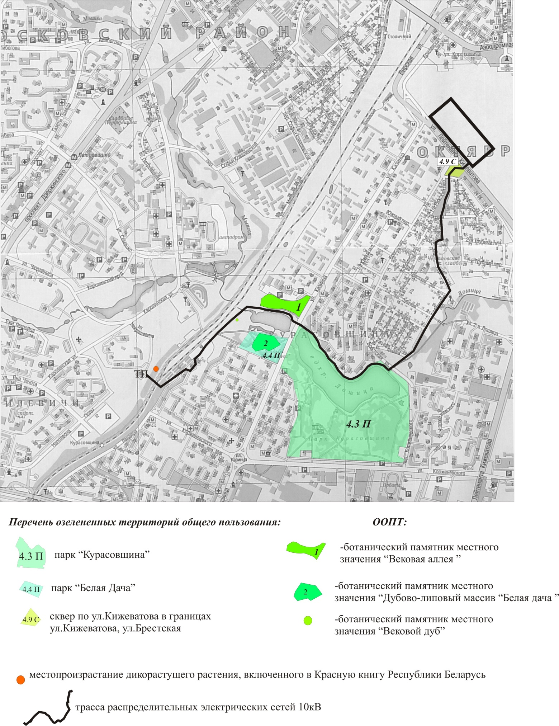
Рисунок 3.1 – Озелененные территории общего пользования и ООПТ по отношению к проектной трассе электросетей
Кроме того трасса проходит в непосредственной близости от ботанического памятника природы местного значения «Вековая алея» и «Вековой дуб» (рис.3.2).
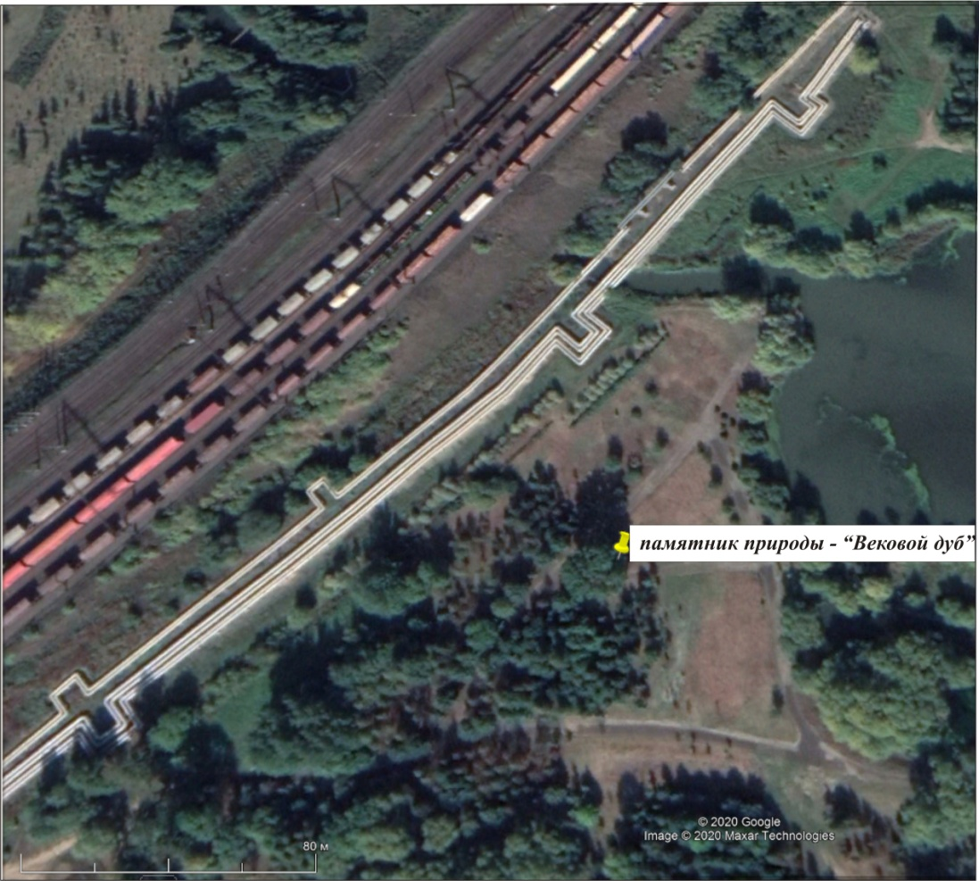

Рисунок 3.2 – Местонахождение ботанического памятника природы местного значения «Вековой дуб»

3.1 Режим осуществления хозяйственной и иной деятельности в водоохранных зонах
В соответствии с Водным кодексом Республики Беларусь [3] в границах водоохранных зон не допускаются:
- применение (внесение) с использованием авиации химических средств защиты растений и минеральных удобрений;
- возведение, эксплуатация, реконструкция, капитальный ремонт объектов захоронения отходов, объектов обезвреживания отходов, объектов хранения отходов (за исключением санкционированных мест временного хранения отходов, исключающих возможность попадания отходов в поверхностные и подземные воды);
- возведение, эксплуатация, реконструкция, капитальный ремонт объектов хранения и (или) объектов захоронения химических средств защиты растений;
- складирование снега с содержанием песчано-солевых смесей, противоледных реагентов;
- размещение полей орошения сточными водами, кладбищ, скотомогильников, полей фильтрации, иловых и шламовых площадок (за исключением площадок, входящих в состав очистных сооружений сточных вод с полной биологической очисткой и водозаборных сооружений, при условии проведения на таких площадках мероприятий по охране вод, предусмотренных проектной документацией);
- мойка транспортных и других технических средств;
- устройство летних лагерей для сельскохозяйственных животных;
- рубка леса, удаление, пересадка объектов растительного мира без лесоустроительных проектов, проектной документации, утвержденных в установленном законодательством порядке, без разрешения местного исполнительного и распорядительного органа, за исключением случаев, предусмотренных законодательством об использовании, охране и защите лесов, о растительном мире, о транспорте, о Государственной границе Республики Беларусь.

3.2 Режим на территории зон санитарной охраны подземных источников питьевого водоснабжения
В соответствии с требованиями статьи 26 Закона Республики Беларусь «О питьевом водоснабжении» [4]:
В границах третьего пояса зон санитарной охраны подземных источников питьевого водоснабжения централизованных систем питьевого водоснабжения, использующих недостаточно защищенные подземные воды, запрещаются: размещение и строительство объектов хранения, захоронения и обезвреживания отходов, складов горюче-смазочных материалов, мест погребения, скотомогильников, навозохранилищ, силосных траншей, объектов животноводства, полей орошения сточными водами, сооружений биологической очистки сточных вод в естественных условиях (полей фильтрации, полей подземной фильтрации, фильтрующих траншей, песчано-гравийных фильтров), земляных накопителей;
складирование снега, содержащего песчано-солевые смеси, противоледные реагенты;
закачка (нагнетание) сточных вод в недра, горные работы, за исключением горных работ, осуществляемых в целях добычи подземных вод.
К недостаточно защищенным подземным водам относятся воды напорных и безнапорных водоносных горизонтов (комплексов), которые в естественных условиях или в результате эксплуатации водозабора получают питание на площади зон санитарной охраны подземных источников питьевого водоснабжения централизованных систем питьевого водоснабжения из вышележащих недостаточно защищенных водоносных горизонтов (комплексов) через гидрогеологические окна или проницаемые породы кровли, а также из водотоков и водоемов путем непосредственной гидравлической связи.

3.3 Осуществление хозяйственной и иной деятельности границах парков, скверов и бульваров
В границах парков, скверов и бульваров запрещаются [5]:
- возведение объектов строительства, за исключением строительства объектов природоохранного, научно-исследовательского, образовательно-воспитательного, рекреационного и оздоровительного назначения, оранжерей, питомников древесных и кустарниковых растений, водных объектов и гидротехнических сооружений для регулирования их режима, подземных инженерных коммуникаций, сооружений для обустройства и (или) благоустройства зон и мест отдыха, экологических троп, благоустройства территорий, создания элементов благоустройства и размещения малых архитектурных форм;
- проведение работ по гидротехнической мелиорации, за исключением работ по реконструкции, эксплуатации (обслуживанию) мелиоративных систем и отдельно расположенных гидротехнических сооружений;
- размещение отходов, за исключением временного хранения отходов в санкционированных местах хранения отходов до их перевозки на объекты захоронения, обезвреживания отходов и (или) объекты по использованию отходов.
В соответствии со статьей 33¹ Закона Республики Беларусь «О растительном мире» [5] не допускаются уменьшение площади и (или) ухудшение баланса озелененных территорий общего пользования, размещение объектов строительства, предусматривающих такие уменьшение и (или) ухудшение, если в границах города, района в городе (при делении города на районы) не выполняются нормативы в области озеленения и (или) размещение объектов строительства приведет к невыполнению таких нормативов, а также, если это противоречит положениям схемы озелененных территорий общего пользования.
Также не допускается уменьшение площади озелененных участков в жилой застройке, если в границах квартала жилой застройки не выполняются нормативы в области озеленения либо если это приведет к невыполнению таких нормативов.
Исключение озелененной территории общего пользования либо ее части из схемы озелененных территорий общего пользования запрещается, если в городе, районе в городе (при делении города на районы) не выполняются нормативы в области озеленения либо если это приведет к невыполнению таких нормативов.
Не допускается ухудшение баланса озелененных территорий, если в границах озелененных территорий общего пользования не выполняются нормативы в области озеленения либо если это приведет к невыполнению таких нормативов.
Схемы озелененных территорий общего пользования учитываются при разработке и реализации концепций, прогнозов, программ, планов действий, схем отраслевого развития, реализация которых может оказать воздействие на озелененные территории, при разработке и реализации проектов и схем землеустройства, градостроительных, архитектурных и строительных проектов, планов мероприятий по благоустройству (содержанию) территорий, обоснований инвестирования в строительство, проектов отраслевых схем размещения и развития производства и объектов транспортной и инженерной инфраструктуры, проектов водоохранных зон и прибрежных полос, лесоустроительных проектов, проектов планировки зон отдыха, при ведении земельно-информационной системы Республики Беларусь и подлежат регистрации в государственном градостроительном кадастре Республики Беларусь.

3.4 Требования к зонам охраны историко-культурной ценности «Дом-усадьба «Белая Дача» по ул.Казинца, 54 в г.Минске»
В соответствии с требованиями кодекса Республики Беларусь «О культуре» [6] для обеспечения сохранности недвижимых материальных историко-культурных ценностей и окружающей среды устанавливаются границы территорий материальных историко-культурных ценностей и зоны охраны этих материальных историко-культурных ценностей.
Все виды работ в зонах охраны недвижимых материальных историко-культурных ценностей выполняются с учетом требований режима содержания и использования этих зон охраны. В соответствии с разработанным проектом зон охраны историко-культурной ценности «Дом-усадьба «Белая Дача» по ул.Казинца, 76а в г.Минске» [7] установлены следующие запреты и ограничения на осуществление хозяйственной и иной деятельности в границах историко-культурной ценности и ее охранных зон.
Территория охранной зоны
На территории охранной зоны историко-культурной ценности запрещается строительство, не связанное с проведением реставрационно–восстановительных работ на историко-культурной ценности.
На территории историко-культурной ценности разрешается деятельность, которая предусматривает проведение мероприятий по сохранению историко-культурной ценности:
- реставрация усадебного дома;
- реконструкция парковой зоны на основании научно-исследовательской документации, разработанной в установленном законодательством порядке;
- проведение мероприятий по благоустройству территории;

Территория зоны регулирования застройки
На территории зоны регулирования застройки первого участка запрещается возведение новых зданий и сооружений выше.
На территории зоны регулирования застройки второго участка запрещается возведение новых зданий и сооружений выше, чем 7 м от уровня земли.
На территории зоны регулирования застройки третьего участка запрещается:
- возведение новых зданий и сооружений выше, чем 17 м от уровня земли;
- изменения характера существующей застройки;
- санация зеленых насаждений без проекта с научно обоснованным ландшафтным решением парковой зоны;
- изменения характера рельефа;
- размещение промысловых и товарно-складских сооружений и других сооружений, которые увеличивают грузовые потоки, загрязняют воздушный и водный бассейн, являются взрыво- и пожаронебезопасными.
На территории зон регулирования разрешается ремонт и реконструкция существующей застройки без увеличения ее этажности.

Зона охраны ландшафта
На территории зон охраны ландшафта запрещается:
- возведение новых зданий и сооружений;
- изменение характера ландшафта;
- санация зеленых насаждений (кроме санитарных рубок);
- прокладка транспортных коммуникаций;
- размещение промысловых и товарно-складских сооружений и других сооружений, которые увеличивают грузовые потоки, загрязняют воздушный и водный бассейн, являются взрыво- и пожаронебезопасными;

На территории зоны охраны ландшафта разрешается:
- размещение объектов рекреации, спорта и туризма;
- благоустройство и озеленение, восстановление потерянных зеленых насаждений;
- перекладка необходимых инженерных коммуникаций;
- реконструкция элементов водной системы при условии сохранения их исторического характера;
- санитарная рубка зеленых насаждений.

Зона охраны культурного пласта
На территории зоны охраны культурного пласта запрещается проведение строительных и земляных работ без принятия мер по охране археологических объектов.

4 Историко-культурная ценность - «Дом-усадьба «Белая Дача» по ул.Казинца, 76а в г.Минске». Проект зон охраны.

«Дом-усадьба «Белая Дача» по ул.Казинца, 76а в г.Минске» является историко-культурной ценностью категории "3", внесенной в Государственный список историко-культурных ценностей Республики Беларусь под шифром 713Г000041 в соответствии с постановлением Совета Министров Республики Беларусь от 14.05.2007 № 578 "О статусе историко-культурных ценностей ".
С целью обеспечения охраны историко-культурной ценности и окружающей ее исторической среды выполнен проект зон охраны, которым определены границы зон охраны и установлены режимы их содержания и использования. Проект утвержден постановлением Совета Министров Республики Беларусь от 18.05.2016 №11.
Проектом зон охраны [7] установлены следующие зоны охраны (рис.5.1):
- охранная зона;
- зона регулирования застройки;
- зона охраны ландшафта;
- зона охраны культурного слоя.

Территория историко-культурной ценности. Охранная зона
Охранная зона историко-культурной ценности установлена исходя из необходимости физического сохранения историко-культурной ценности и создания условий для ее восприятия. Площадь охранной зоны составляет 8,0 га.
Зона регулирования застройки
Зона регулирования застройки установлена из необходимости регламентирования строительства на территориях, прилегающих к охранной зоне.
Зона регулирования застройки состоит из трех участков:
- первый участок – технический коридор вдоль железнодорожного полотна, насыщенный инженерными коммуникациями;
- второй участок – в границах территории здания 52а по ул. Казинца, который находится в зоне восприятия историко-культурной ценности;
- третий участок примыкает к ул. Казинца с северной части к территории охранной зоны.
Общая площадь составляет 8,32 га, в том числе 3,49 га первый участок, 4,25 га – второй участок, 0,68 га – третий участок.
Зона охраны ландшафта
Зона охраны ландшафта установлена исходя из необходимости обеспечения условий наилучшего восприятия историко-культурной ценности и сохранения ее природного окружения. Зона охраны ландшафта включает в себя припойменную территорию р. Лошица. Площадь зоны составляет 7,51 га.
Зона охраны культурного слоя
Зона охраны культурного слоя устанавливается исходя из необходимости сохранения сведений о материальной культуры усадебного быта.
Площадь зоны – 2,1 га.

Рисунок 4.1- Граница зон охраны историко-культурной ценности «Усадьба «Белая дача»

5 Оценка существующего состояния окружающей среды

5.1 Климатические и метеорологические условия
Характеристика климатических условий исследуемой территории приводится по данным метеорологических наблюдений на метеостанции в г. Минске.
Климат исследуемого района умеренно-континентальный характеризуется четко выраженными сезонами – зимой и летом. Лето достаточно теплое и продолжительное, а зима умеренно холодная. Для данной территории характерны преобладающие воздушные потоки западных направлений [8].
Среднегодовая температура воздуха за многолетний период равна 5,7⁰С с минимально наблюденной 2,5⁰С в 1942 г. и максимально 7,9⁰С в 2008 г. Общая продолжительность зимнего периода с температурой ниже нуля градусов составляет 4 месяца, самым холодным месяцем является январь (- 6,5⁰ С). Таким он бывает в 45% лет.
Максимальная глубина промерзания почвы приходится на февраль-март месяцы и достигает 80-86 см. В зимние месяцы довольно часто наблюдаются оттепели, хотя в отдельные дни минимальная температура может быть ниже -21⁰ С.
Снежный покров устанавливается обычно в первой декаде ноября, полный сход его наступает в конце первой декады апреля.
В рассматриваемом районе в среднем около 95 дней со снежным покровом. Средняя высота снежного покрова по данным за 1945-2014 г.г. – 30 см. По многолетним данным в среднем снежный покров образуется к 10 декабря, а разрушается – к 20 марта.
Весенний период начинается с середины апреля и длится до конца мая. Продолжительность летнего периода составляет 120-150 дней, самый теплый месяц года – июль (в 67% лет). За три летних месяца выпадает 239 мм осадков, а за весь теплый период (март-ноябрь) – 450 мм.
Характеристика осадков приведена по данным наблюдений метеорологической станции г. Минска в таблицах 5.1- 5.3.
Годовая сумма осадков в среднем за многолетний период (с 1891 г. по 2014 г.) составляет 677 мм. В годовом ходе минимальное количество осадков (35 мм) выпадает в феврале, максимальное (88 мм) – в июле.

Таблица 5.1 – Максимальное за год суточное количество осадков (мм) различной обеспеченности
Обеспеченность, % |  |  |  |  | Наблюденный максимум
25 | 10 | 5 | 2 | 1 | мм | дата
30 | 52 | 60 | 71 | 81 | >4 | 9.VII.1973

Таблица 5.2 – Среднее число дней с различным количеством осадков
Количество  осадков, мм | Среднее число дней по месяцам
 | IV | V | VI | VII | VIII | IX | X
10.0  20.0  30.0 | 0.9  0.2  0.03 | 1.6  0.4  0.1 | 2.3  0.7  0.02 | 2.5  0.8  0.3 | 2.5  0.7  0.2 | 1.5  0.3  0.07 | 1.0  0.1  0.01

Таблица 5.3 – Месячное количество осадков за теплый период, мм (среднемноголетние значения)

IV | V | VI | VII | VIII | IX | X | IV-X
48 | 61 | 81 | 90 | 83 | 59 | 50 | 472

Ветровой режим является важным фактором, влияющим на распространение примесей в атмосфере. Распределение повторяемости ветра по направлениям представлено в таблице 5.4.
Таблица 5.4 - Среднегодовая роза ветров в районе исследований
Среднегодовая роза ветров,
 | С | СВ | В | ЮВ | Ю | ЮЗ | З | СЗ | Штиль
январь | 6 | 4 | 9 | 12 | 20 | 17 | 20 | 12 | 3
июль | 14 | 9 | 9 | 6 | 10 | 12 | 20 | 20 | 7
год | 9 | 8 | 11 | 11 | 16 | 13 | 18 | 14 | 5

В районе исследований в летнее время преобладают ветры западных и северо-западных направлений, в зимнее – южных, и западных направлений. В целом за год преобладают южные и западные ветра, наименьшая повторяемость у ветров северной четверти горизонта. Средне годовая скорость ветра, повторяемость превышения которой составляет 5% равна 5 м/с.

5.2 Радиационная обстановка
С целью оценки состояния радиационной обстановки ведется радиационный мониторинг.
В Минске находится пункт измерение уровней мощности дозы гамма-излучения, пункты отбора проб радиоактивных аэрозолей в приземном слое атмосферы, пункты отбора проб радиоактивных выпадений.
Радиационная обстановка в 2020году на территории г. Минска оставалась стабильной, не выявлено ни одного случая превышения уровней МД над установившимися многолетними значениями.

5.3 Атмосферный воздух
Атмосферный воздух относится к числу приоритетных факторов окружающей среды, оказывающих влияние на состояние здоровья населения.
При оценке состояния атмосферного воздуха учитываются среднесуточные и максимально разовые предельно допустимые концентрации (ПДК) загрязняющих веществ. Средние за сутки значения сравниваются с ПДК среднесуточной, а максимальные – с максимально разовой.
Основными загрязняющими веществами являются: твердые частицы (недифференцированная по составу пыль/аэрозоль), твердые частицы, фракции размером до 10 микрон; диоксид серы, оксид углерода, диоксид азота, оксид азота.

Мониторинг атмосферного воздуха проводится на 12 пунктах наблюдений, в том числе на 5 автоматических станциях, установленных в районах пр. Независимости, 110, улиц Корженевского, Тимирязева, Радиальная и Героев 120 Дивизии.
По результатам наблюдений в первом квартале на пунктах с дискретным режимом отбора проб, превышения среднесуточных ПДК по основным загрязняющим веществам не отмечено. Максимальные из разовых концентраций углерода оксида и азота диоксида варьировались в диапазоне 0,5-0,7 ПДК, фенола и аммиака составляли 0,2 ПДК. Увеличение концентрации твердых частиц (недифференцированная по составу пыль/аэрозоль) до 1,1 ПДК в районе ул. М. Богдановича зафиксировано только в единичной пробе 18 февраля.
Во втором квартале 2019 года по результатам наблюдений на пунктах с дискретным режимом отбора проб, превышения среднесуточных ПДК по основным загрязняющим веществам не отмечено. Максимальные из разовых концентраций углерода оксида, аммиака, азота диоксида и формальдегида варьировались в диапазоне 0,5-0,8 ПДК, фенола составляли 0,2 ПДК. Уровень загрязнения воздуха бензолом, свинцом и кадмием сохранялся стабильно низким.
Дефицит осадков (в апреле выпало 9,5% климатической нормы) обусловил значительный рост содержания в воздухе твердых частиц. В течение квартала отмечено пять дней с превышениями максимально разовой ПДК по твердым частицам (недифференцированная по составу пыль/аэрозоль). Максимальная концентрация в районе ул. Челюскинцев составляла 2,0 ПДК.
Согласно рассчитанным значениям индекса качества атмосферного воздуха (далее – ИКАВ), приведенным в [9] состояние воздуха в третьем квартале оценивалось в основном как очень хорошее и хорошее, доля периодов с умеренным, удовлетворительным и очень плохим качеством атмосферного воздуха была незначительна (рис. 5.1).

Рисунок 5.1 – Распределение значений ИКАВ (%) в 3 квартале 2019 г.по станции в районе ул.Корженевского

Согласно рассчитанным значениям ИКАВ состояние воздуха в 4 квартале так же оценивалось в основном как очень хорошее и хорошее, доля периодов с умеренным и удовлетворительным качеством атмосферного воздуха была незначительна (по показателю – диоксид серы). Периоды с плохим и очень плохим качеством воздуха отсутствовали (рис. 5.2).

Рисунок 5.2 – Распределение значений ИКАВ (%) в 4 квартале 2019 г. по станции в районе ул.Корженевского

5.4 Поверхностные воды
В гидрологическом отношении территория исследований находится в водосборе р. Лошица.
Река Лошица берет начало у северо-западной окраины с. Слобода в 350 м выше кольцевой дороги г.Минска и впадает в р.Свислочъ выше Чижовского водохранилища. Река Лошица имеет приток р. Мышку (левый). В верхнем и среднем течении существует цепь прудов. Кроме того на реке устроены два водохранилища: «Лошица» ("Курасовщина") и небольшое водохранилище в устьевой части.
В естественном состоянии русло реки извилистое, шириной 0,5-1,0 м в верховье и до 10 м выше водохранилища «Лошица», глубиной от 0,1 до свыше 1,0 м. Пойма двухсторонняя, шириной 50-100 м.
На протяжении от водохранилища «Лошица» до пруда в устьевой части река до недавнего времени находилась в естественном состоянии, меандрируя, особенно в устьевой её части. Для увеличения пропускной способности реку, с целью ликвидации подтопления расположенных в пойме жилых домов, русло реки было расчищено и канализовано, а меандра превратилась в заросшее старичное русло. Примерно до пересечения с улицей Кижеватого река имеет пойменную территорию, преимущественно развитую по левому берегу шириной 50-100 м, по правому – шириной 10-15 м. Правый берег крутой, заросший.
Долина ее слабо выработана, имеет корытообразный профиль, местами асимметрична. Ширина ее изменяется от 250 до 500 м. Борта долины крутые (до 15-20%), сильно расчленены оврагами (длиной - 120 м, шириной - 15 м, глубиной - 4м). Абс.отм. бортов долины 195 - 217,5 м. В геоморфологическом отношении она представляет собой флювиогляциальную дельту, заполненную в основном осадками поозерского оледенения. Пойма ручья не сформировалась и отмечается лишь фрагментами. Ее абсолютные отметки 194,7-205 м, ширина 70-160 м, высота над урезом воды 0,4-1 м. Ширина русла речки 1-12 м. Водосборные площади речки сильно расчленены оврагами.
Естественный гидрологический режим р. Лошица определяется её принадлежностью к Днепровскому бассейну, отличается преобладанием элементов снегового питания и характеризуется сравнительно высоким весенним половодьем и низким летне-осенней меженью и зимней меженью, прерываемыми дождевыми паводками.
В настоящее время естественный режим р. Лошица изменен под влиянием антропогенных факторов - созданием водохранилищ, увеличением площади урбанизированной территории, отведением поверхностных сточных вод и т.д. Максимальный сток р. Лошица в современных условиях определяется пропускной способностью имеющихся гидротехнических сооружений [10-11].

5.5 Геолого-гидрогеологические условия
Описание геологического строения и геолого-гидрогеологических условий района исследований выполнено на основе имеющихся материалов ГП «НПЦ по геологии» [12-13].

5.5.1 Геологическое строение
Геологическое строение долины р. Лошица отличается пестротой и невыдержанностью литологического состава, как по площади, так и в разрезе. Это объясняется генезисом отложений долины, являющейся древней ложбиной стока и усложненной в дальнейшем процессами эрозии и осадкообразования. Характерной особенностью склонов и дна долины является наличие сплошного чехла лессовидных супесей и суглинков, пылеватых и заторфованных грунтов, которые затрудняют гидравлическую связь поверхностных вод с грунтовыми.
В пойме долины с поверхности широкое распространение имеют верхнеплейстоценовые-голоценовые озерно-болотные и аллювиальные отложения (b,laIII-IV). Представлены они супесями и суглинками пылеватыми, заторфованными грунтами, торфом. Их мощность колеблется в пределах 2-10 м. У подножий склонов долины выделены делювиально-аллювиальные отложения (d,aIII-IV), супеси и суглинки пылеватые с растительными остатками, мощностью до 3,0 м. На склонах долины широко распространены поозерский проблематичный горизонт (pzIIIpz), представленный пылеватыми супесями и суглинками мощностью 1,0-9,4 м.
Ниже по разрезу на глубине 1,4-23,2 м залегают надморенные водноледниковые отложения (fIIsz^{s}), представленные песками различного гранулометрического состава. Преобладают среднезернистые и гравелистые пески. Вдоль правого борта долины р. Лошица на участке инфильтрационного водозабора мощность флювиогляциальных отложений колеблется в пределах 7-18 м.
Моренные отложения сожского ледника (gIIsz) вскрыты скважинами на глубине 0,5-40 м, в долине р. Мышка они выходят на поверхность. представлены супесями и суглинками с гравием и галькой, с прослоями песков. Кровля морены неровная. В пойме реки моренные отложения размыты и замещены песками.
Ниже по разрезу залегают днепровско-сожские водноледниковые отложения (f,lgIId-sz). Представлены они песками средне- и мелкозернистыми с включением гравия и гальки. Вскрытая мощность отложений достигает 42 м. Средняя мощность их по линии водозабора составляет 21 м.

5.5.2 Гидрогеологические условия
Район исследований, согласно схеме гидрогеологического районирований территории Беларуси, расположен в западной краевой части Оршанского артезианского бассейна.
Гидрогеологические условия района исследований характеризуются наличием грунтовых вод, вод спорадического распространения, а также напорных вод.
Залегающие в долине р. Лошица с поверхности слабопроницаемые отложения, представленные заторфованными грунтами, лессовидными супесями, образуют единую толщу, распространенную почти повсеместно. Последняя затрудняет связь первого от поверхности водоносного горизонта надморенных отложений с поверхностными водами, придавая подземным водам напорный характер.
Водоносный горизонт флювиогляциальных надморенных отложений (имеющий напорно-безнапорный характер) – эксплуатируется инфильтрационным водозабором в долине р. Лошица. По линии водозабора напор достигает 2-5 м. Местами при малой мощности верхней слабопроницаемой толщи уровни грунтовых вод расположены на 1-3 м ниже ее подошвы. На некоторых участках верхняя слабопроницаемая толща отложений полностью отсутствует. Здесь водоносный горизонт – безнапорный.
Водовмещающие отложения надморенного горизонта представлены песками, разнозернистыми с включением гравия и гальки. Мощность отложений по линии инфильтрационного водозабора составляет 8-21 м.
Отметки уровней грунтовых вод полого снижаются от бортов долины к руслу р. Лошица. Вдоль русла реки в пределах участка водозабора они составляют 200,9-199,4 м.
Коэффициенты фильтрации песков и разного грансостава, определенные лабораторными методами, характеризуются средними величинами от 1,4 до 15,0 м/сут. Водопроницаемость пород разного литологического состава, слагающих с поверхности дно и склоны долины, изучены по наливам в шурфы, согласно которым суглинки и супеси пылеватые имеют коэффициенты фильтрации в пределах 0,06-0,5 м/сут, грунты заторфованные 0,91-1,1 м/сут. Мощность покровных озерно-аллювиальных супесей, в основном, 2-4 м. Амплитуда сезонных колебаний уровней по литературным источникам составляет 0,8-1,3 м.
Залегающая ниже сожская морена местами размыта или опесчанена, что создает благоприятные условия для гидравлической связи флювиогляциального надморенного горизонта с днепровско-сожским горизонтом.
Днепровско-сожский водоносный горизонт имеет повсеместное распространение в долине р. Лошица. Абсолютные отметки кровли водоносного горизонта в среднем составляют 168,2 м. Водовмещающие отложения представлены песками, в основном, средне- и мелкозернистыми с включением гравия и гальки. Мощность водоносных песков изменяется в пределах 11,5-26 м. Воды по условиям залегания – напорные, величина напора составляет 31-67 м.
Питание водоносного горизонта осуществляется за счет перетекания грунтовых вод и вод нижезалегающих водоносных горизонтов.
Водозабор «Петровщина», эксплуатирующий днепровско-сожский водоносный горизонт, расположен в 250 м от р. Мышка (левый приток р. Лошица). Отбор подземных вод из этого горизонта оказывает влияние на сток реки.

5.6 Почвенный покров
Почвенный покров – это первый литологический горизонт с которыми соприкасаются загрязняющие вещества, попадая на земную поверхность. Защитные свойства почв определяются, главным образом, их сорбционными показателями т.е. способностью поглощать и удерживать в своем составе загрязняющие вещества.
В соответствии с почвенно-географическим районированием район исследования относится к Ошмянско-Минскому району дерново-подзолистых суглинистых и супесчаных почв Центрального округа Центральной (Белорусской) провинции [14].
В результате многовековой хозяйственной деятельности исходные почвы на территории города сильно трансформированы. Одна из отличительных особенностей городов – широкое распространение техногенных отложений как следствие применения насыпного грунта для нивелирования поверхности и формирования новых почв. Часто для улучшения свойств почв газонов, палисадников, огородов применяют торф, органоминеральные смеси, ранее снятый дерновый (дерново-перегнойный) горизонт, обогащенный органическим веществом. Мощность техногенных отложений существенно варьирует, достигая максимальных значений в наиболее старых районах городов.
В почвенном покрове долины р.Лошица преобладают дерново-глееватые суглинистые почвенные разновидности, сформированные на пылеватых мощных легких суглинках. В пониженных элементах поймы сформировались глеевые разновидности дерновых заболоченных почв. Мощность покровных лессовидных суглинков в зависимости от местоположения по рельефу колеблется от 1,0 до 2,0 м, уменьшаясь на повышенных водораздельных элементах рельефа и увеличиваясь на выровненных и пониженных местах.
Данные механического анализа свидетельствуют о том, что почвы содержат до 24% физической глины. Отличительным признаком данных почв является повышенное содержание пылеватых частиц - до 60-65 %. По профилю почв происходит перераспределение физической глины и илистых частиц – уменьшение их в подзолистом горизонте и увеличение в иллювиальном. Реакция среды у этих почв составляет рН 5,0- 5,2.
На нижних частях склонов и ложбинооразных понижениях сформировались дерново-подзолистые временно избыточно увлажненные суглинистые почвы на пылеватых (лессовидных) мощных легких суглинках. Данные механического анализа свидетельствуют о том, что почвы содержат до 24,1 % физической глины и повышенное содержание пылеватых частиц - до 55-60 %. Реакция среды у этих почв составляет рН 4,8- 5,2, небогаты гумусом.
Среди дерново-подзолистых заболоченных почв помимо легкосуглинистых разновидностей небольшое распространение получили временно-избыточно увлажненные почвы связносупесчаного механического состава, сформированные на водноледниковых супесях. Отличаются такие почвы, от описанных выше, более легким механическим составом.
Почвы описываемых территорий имеют невысокую противоэрозионную устойчивость. Помимо водной, местами проявляется техногенная эрозия. Продукты водно-техногенной эрозии относятся в пойму, а местами и в русло реки [15].
При проведении работ по [15] проводились обследования городских почв на загрязнение их тяжелыми металлами. По данным работы для района исследований характерны следующие уровни загрязнения:
- среднее содержание кадмия 0,25-0,50 мг/кг;
- среднее содержание свинца – 10-20 мг/кг;
- среднее содержание цинка – 40-50 мг/кг;
- среднее содержание меди – 15-20 мг/кг;
- среднее содержание никеля – 10-15 мг/кг.

5.7 Растительный мир. Природные территории, подлежащие специальной охране – парки, скверы и бульвары. Особо охраняемые природные территории.
На территории г. Минска объявлены следующие особо охраняемые природные территории:
- биологический заказник республиканского значения «Лебяжий», образованный из Государственного зоологического заказника «Лебяжий» решением Совета Министров Республики Беларусь от 26.01.2007 № 94 (изменения от 28.04.2014 № 401). Заказник находится в северо-западной части г.Минска.
- ботанический памятник природы республиканского значения «Центральный ботанический сад», объявлен охраняемой территорией постановлением Министерства природных ресурсов и охраны окружающей среды Республики Беларусь от 08.05.2007 № 47. Расположен а районе пересечения пр.Независимости и ул.Академической.
- геологический памятник природы республиканского значения «Парк камней», объявлен охраняемой территорией постановлением Министерства природных ресурсов и охраны окружающей среды Республики Беларусь от 31.07.2006 № 48. Расположен в районе ул. Купревича.
Кроме того на территории Минска объявлены следующие памятники природы местного значения:
- «Дубово-липовый массив «Белая Дача» (2 га),
- «Вековая аллея»,
- «Вековая дубрава парка «Курасовщина»,
- «Вековой дуб»,
- «Клены Александровского сквера»,
- «Ясень Александровского сквера»,
- «Липа Губернаторского сада»,
- «Тополь-великан».

Согласно геоботаническому районированию участок относится к Минско - Борисовским лесам Ошмяно - Минского лесорастительного района (подзона дубово-темнохвойных лесов) [14].
Трасса проходит в границах озелененных территорий общего пользования сквер по ул.Кижеватова, парка «Курасовщина», парка «Белая Дача». Кроме того трасса проходит в непосредственной близости от ботанического памятника природы местного значения «Вековая алея» и
Схемы озелененных территории общего пользования, в том числе объектов озеленения подлежащих специальной охране в соответствии с законом Республики Беларусь «Об охране окружающей среды» по каждому району утверждены решением Минского городского исполнительного комитета от 10.01.2019 N 58 (Приложение Б).
Древесно-кустарниковая растительность представлена преимущественно лиственными породами деревьев. Это распространенные для городского озеленения клены остролистые, ясень обыкновенный, липа мелколистая, тополь дрожащий.
Во втором ярусе доминируют ивы, акация желтая, встречается бузина. Для района характерно произрастание плодовых деревьев - алыча, вишня, слива.
На участке, расположенном в пойме р.Лошицы широко распространены рудеральные группировки, в которые входят такие растения как пырей ползучий, бодяк полевой, кострец безостый, борщевики сибирский и Сосновского, золотарник канадский, крапива двудомная и др., а также пустошные виды: полынь горькая, морковь дикая и др.
В прибрежно-водной растительности на некоторых участках в поймы р.Лошицы преобладают растения-апофиты: манник большой, тростник обыкновенный, рогоз широколистный, череда поникшая и ч. трехраздельная, частуха подорожниковая, а также такие околоводные растения как ежеголовник прямой и двукисточник тростниковый, которые не являются апофитами, но устойчивы к эвтрофному загрязнению вод. В необводненных экотопах наибольшее распространение также получили виды-апофиты.
Встречаются так же участки с тростниковыми, широколистнорогозовыми, водноманниковыми и стройноосоковыми сообществами, окаймляющими берега р.Лошицы. Произрастают такие луговые травы, как овсяница луговая, овсяница красная, душистый колосок, клевера средний, ползучий и луговой и др., которые могут служить основой для создания газонов. В фитоценозах присутствуют и рудеральные виды: пырей ползучий, бодяк полевой, полынь обыкновенная, кипрей железистостебельный и мелкоцветковый, борщевики сибирский и Сосновского, золотарник канадский и др., которые требуют специальных мероприятий, сдерживающих их распространение в растительных сообществах [15].
В Московском районе в посадках тополя и осины вдоль железной дороги выявлено местопроизрастание дикорастущего вида растения (Волдырник ягодный), включенного в Красную книгу Республики Беларусь и переданного под охрану.
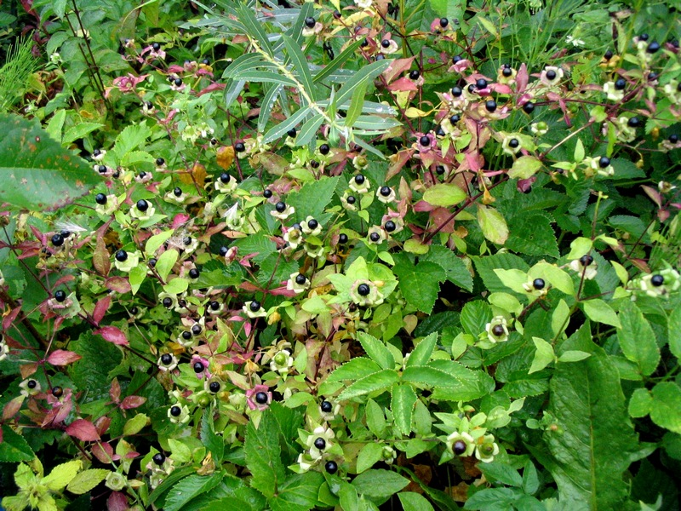

Рисунок - 4.3 – Волдырник ягодный

Проектируемая траса на этом участке проходит на расстоянии около 90 метров от места произрастания растения, за пределами древесных посадок, в которых выявлены экземпляры.

5.8 Животный мир
Из млекопитающих наиболее полно на территории города представлен отряд грызунов, среди которых встречаются представители лесной фауны, а также синантропные виды. На ландшафтно-рекреационных территориях обитают виды, характерные для лесных экосистем: лесная мышь, мышь-малютка, обыкновенная, рыжая и пашенная полевки, белка обыкновенная. Из синантропных видов на территории города преобладают серая крыса и домовая мышь, преимущественными местами локализации которых являются жилая застройка, а также предприятия по хранению и переработки пищевых продуктов.
Видовой состав и численность птиц существенно различается в разных функциональных зонах. В наиболее благоприятных условиях местообитания, приуроченных к ландшафтно-рекреационным территориям (паркам и лесопаркам) орнитофауна представлена более чем 50 видами. Наиболее встречаемые – серая ворона, галка, грач, домовой воробей, скворец, пестрый дятел, зяблик, белая трясогузка, черноголовая славка, пеночка-весничка, пеночка-трещетка, зарянка, мухоловка-пеструшка, серая мухоловка, большая синица, лазаревка, зеленая пересмешка.
На городских водоемах независимо от их происхождения (природные и трансформированные) обитает более 40 видов птиц, в том числе водоплавающие. К таким местообитаниям тяготеют кряква, лысуха, озерная чайка.
Территории жилых и общественных зон г. Минска отличаются бедным видовым составом и высокой плотностью гнездящихся птиц, 70% среди которых занимают сизый голубь и домовой воробей.
Наиболее благоприятным местообитанием земноводных и рептилий являются озелененные территории природного комплекса вблизи рек и водоемов, увлажненные местообитания и входящие в их состав водные объекты. В границах г. Минска в настоящее время зафиксировано восемь представителей земноводных и три представителя пресмыкающихся. Герпетофауна представлена обыкновенным тритоном, краснобрюхой жерлянкой, чесночницей обыкновенной, зеленой жабой, остромордой лягушкой, травяной лягушкой, съедобной и прудовой лягушками. Из рептилий отмечены живородящая ящерица, обыкновенный уж, гадюка обыкновенная, основным местообитанием которой является заказник «Лебяжий» [14].
Биотопическая структура территория производства работ обусловило низкое видовое разнообразие. Орнитофауна исследуемой территории характеризуется невысоким видовым богатством, для нее характерно пребывание здесь в ранге «посетитель». По данным работ [16] территория не представляет интереса для обитания земноводных и пресмыкающихся. Из млекопитающих был выявлен представитель одного вида – крота европейского.
Места обитания животных занесенных в Красную книгу Республики Беларусь не выявлены.

6 Социально-экономические условия г. Минска
Город Минск расположен недалеко от географического центра страны. Площадь составляет 348,85 км² (307,90 км² до включения в городскую черту Указом Президента Республики Беларусь от 26 марта 2012 г. № 141 расположенных в Минском районе земельных участков общей площадью 4095,0812 га), население — 1 885,1 тысяч человек (на 1 января 2012 года) или 19,9% от общей численности населения республики. За годы, прошедшие после переписи населения 2009 года, население столицы увеличилось на 48,3 тыс. человек, или на 2,6%, а по сравнению с переписью 1999 – 204,5 тыс. человек, или на 12,2%.
Административно территория, планируемой хозяйственной деятельности относится к Октябрьскому и частично Московскому району г. Минска.
Октябрьский район - это крупный промышленный, транспортный, научный и культурный центр города Минска. Расположен район в южной части города между железными дорогами Минск – Брест и Минск – Гомель. В его состав входят промышленный узел Колядичи и микрорайон Сокол. Население района составляет 156 тыс. человек, площадь — 2043,95 га.

Промышленность
Флагманами промышленности района являются ОАО «Интеграл» - управляющая компания холдинга «Интеграл» и ОАО «Керамин». Их доля в выпуске районной промышленной продукции 53%, а в экспорте района 37%.
Одними из крупных предприятий являются и ОАО «Крион» - осуществляющих производство газов и газовых смесей, ЗАО «Минский завод виноградных вин»
ООО «Фармтехнология» является крупнейшим негосударственным отечественным производственным фармацевтическим предприятием с полным производственным циклом.
СОАО «Парфюмерно-косметическая фабрика «Модум – наша косметика» является одним из ведущих производителей косметической продукции в Республике Беларусь.

Здравоохранение
На территории Октябрьского района г.Минска расположены:
- амбулаторно-поликлинические учреждения: УЗ «3-я центральная районная клиническая поликлиника Октябрьского района г. Минска», УЗ «29-я городская поликлиника», УЗ «35-я городская поликлиника», УЗ «38-я городская поликлиника»
- УЗ «3-я городская детская клиническая поликлиника», УЗ «13-я городская детская клиническая поликлиника», УЗ «5-я городская стоматологическая поликлиника»
- 4 клинические больницы: УЗ «городская клиническая больница скорой медицинской помощи», УЗ «3-я городская детская клиническая больница», УЗ «городская гинекологическая больница», УЗ «11-я городская клиническая больница».
- 3 центра: ГУ «республиканский научно-практический центр травматологии и ортопедии», ГУ «республиканский центр гигиены, эпидемиологии и общественного здоровья», Центр гигиены и эпидемиологии Октябрьского района г.Минска.

Культурная сфера района
Культурно-спортивный центр УП «Минское отделение белорусской железной дороги»
Дом культуры ОАО «Интеграл»
УО «Белорусский государственный университет культуры и искусств»
УО «Минский государственный колледж искусств»
ГУО «Детская музыкальная школа искусств № 7 г. Минска»
Детская библиотека № 4 ГУ «Центральная система детских библиотек г. Минска»
Библиотека-филиал № 20 ГУ «Центральная система публичных библиотек г. Минска»
Библиотека-филиал № 19 ГУ «Центральная система публичных библиотек г. Минска»

Объекты историко – культурного наследия района
На территории района 30 объектов имеют статус историко-культурной ценности, из которых 3 объекта имеют 2 категорию ценности:
- здание по адресу Кирова, 1 - ул. Ленинградская, 7 - ул. Бобруйская, 13 (1947-1952г.г.), имеется охранная доска «Будынак 1947-1952 гг., архiтэктар Б.Рубаненка».
- здание по адресу ул. Кирова, 2 - ул. Ульяновская, 34 - ул. Бобруйская, 15 (1947-1952г.г.), имеется охранная доска «Будынак 1947-1952 гг., архiтэктар Б.Рубаненка».
- здание железнодорожных касс по ул.Бобруйская, 4 (1955 г.), имеется охранная доска «Будынак 1955 г., архiтэктары С.Баткоускi, Н.Шпiгельман».

27 объектов имеют 3-ю категорию ценности, среди которых курганный могильник 10-11в.в. на южной окраине ул. Стебенева (статус памятника археологии) [17].

Московский район - расположен в юго-западной части Минска и занимает 2879,2537 га. Численность населения района составляет свыше 300 тысяч человек и увеличилась с года основания района в более чем в три раза.
Основа промышленного потенциала района – фармацевтическая, радиоэлектронная, полиграфическая, обувная и кожгалантерейная отрасли. Флагманами являются РУП «Белмедпрепараты», РУП «Завод электроники и бытовой техники «Горизонт», ЗАО «Витэкс», СП «Белита» ООО, ОАО «Минский вагоноремонтный завод», на долю которых приходится более 60% выпускаемой промышленной продукции в районе. В Московском районе активно развивается сектор инновационной экономики, создаются организации ИТ-сферы, организации социальной сферы, развивается торговая деятельность, а также общественное питание.
Для развития производственного бизнеса на территории района действуют 2 инкубатора малого предпринимательства: ЗАО «Эльсан» и ОАО «Минский завод «Калибр», центры поддержки предпринимательства ООО «Центр деловых коммуникаций БЕЛБИЗ», ООО «Бизнес Консалтинг».
В 2017 году в районе построено 130,9 тыс.кв. жилья. Впланах 2018 года – 206,5 тыс.кв.м., из которых в 1-м квартале 2018 года введено в эксплуатацию 62,6 тыс. кв. м.
78 объектов, расположенных на территории района, внесены в Государственный список историко-культурных ценностей Республики Беларусь. Среди них – Дом Правительства, ансамбль костела Святого Симеона и Святой Елены, отель «Минск», здание ректората Белорусского государственного университета, Пищаловский замок, кинотеатр «Центральный» и другие исторические постройки и сооружения. Более 30 памятников, памятных знаков, скульптур и скульптурных композиций, а также свыше 60 мемориальных досок [18].

7. Источники и оценка возможного воздействия на окружающую среду и историко – культурную ценность при реализации альтернативных вариантов планируемой хозяйственной деятельности

7.1 Оценка возможного воздействия на окружающую среду, изменения социально-экономических условий, в том числе на историко-культурную ценность при реализации I варианта

7.1.1 Воздействие на атмосферный воздух
Воздействие проектируемого объекта на атмосферу будет происходить на стадии строительства и в процессе дальнейшей его эксплуатации.
В процессе проведения строительных работ источниками воздействия на атмосферный воздух будут являться:
- автомобильный транспорт и строительная техника, используемые при подготовке строительной площадки (при снятии плодородного почвенного слоя и земляных работах), погрузочно-разгрузочных работ (доставка материалов).
Воздействие от данных источников на атмосферу носит временный характер и является незначительным.
В процессе дальнейшей эксплуатации объекта воздействие на атмосферный воздух отсутствуют.

7.1.2 Воздействие на земли (включая почвы)
Воздействие на земли, включая почвы, при строительстве, как правило, связано в первую очередь с механическим воздействием при снятии верхнего слоя и с возможным их химическим загрязнением, преимущественно нефтепродуктами, при эксплуатации строительной техники в результате протечек.
Воздействие на земли будет происходить на площади все трассы сети и связно в первую очередь со снятием плодородного слоя почвы.
Проектом предусмотрено снятие (h=0,1 м) и восстановление (h=0,1 м) в полном объеме растительного грунта в количестве:
1 очередь - 6,7 м³;
2 очередь - 54,7 м³;
3 очередь - 23,1 м³;
4 очередь - 18,8 м³;
5 очередь - 1,9 м³;
6 очередь - 1167,0 м³.
Общий объем по всем очередям составит - 1272,2 м³.
Снятый при производстве работ растительный грунт передается на площадки складирования ПКУП "Минскзеленстрой".
По окончании строительных работ производится восстановление нарушенных земель и посадка газона.

Соблюдение организационных и природоохранных мероприятий позволит минимизировать негативное воздействие на земли, включая почвы при проведении строительных работ.
Планируемая хозяйственная деятельность не окажет значимого воздействия на земли, включая почвы.

7.1.3 Воздействие на поверхностные и подземные воды
В соответствии с режимом осуществления хозяйственной деятельности в водоохранных зонах водных объектов прокладка инженерных сетей не запрещена.
Так же не запрещена прокладка инженерных сетей и в третьем поясе зоны санитарной охраны водозаборов.
Воздействие на поверхностные и подземные воды можно рассматривать в двух аспектах – количественно и качественном.
Планируемая деятельность не связана как с забором подземных или поверхностных вод, так и со сбросов сточных вод.
Анализ проектных решений позволяет говорить об отсутствии источников загрязнения как поверхностных, так и подземных вод.
Таким образом, следует отметить, что негативного воздействия на подземные и поверхностные воды в результате реализации проектных решений не прогнозируется.

7.1.4 Воздействие на растительный и животный мир, природные территории, подлежащие специальной охране, особо охраняемые природные территории.

Воздействие на растительный мир при проведении работ связано в первую очередь с непосредственным удалением объектов растительного мира.
В зону производства работ попадают зеленые насаждения в составе: 293 лиственно-декоративных деревьев, 12 плодовых деревьев, 6 деревьев хвойной породы, 52 м² поросли, 25 шт. / 6 м² кустарников.
Согласно таксационному плану:
- сохраняются 35 лиственно-декоративных деревьев, 1 плодовое дерево;
- пересаживаются 160 лиственно-декоративных деревьев, 4 плодовых деревьев, 5 деревьев хвойной породы и 5шт. кустарников;
- удаляются 98 лиственно-декоративных деревьев, 7 плодовых деревьев, 1 дерево хвойной породы, 51 м² поросли, 20 шт. / 6 м² кустарников.

Следует отметить, что при прохождении трассы через сквер по ул. Кижеватова, парку «Курасовщина», парку «Белая Дача» древесно-кустарниковая растительность не вырубается. На территории сквера пересадке подлежит 11 деревьев, при прохождении по территории парка «Курасовщина» трасса проходит таким образом, что не требуется удаления и пересадки древесно-кустарниковой растительности (Приложение В).

При прохождении по территории зоны охраны ландшафта историко-культурной ценности «Дом-усадьба «Белая Дача» по ул.Казинца, 76а в г.Минске» деревья так же не вырубаются и не пересаживаются.
При прохождении трассы по территории зоны охраны границах зоны регулирования застройки первого режима содержания древесно-кустарниковая растительность не вырубается.
Таким образом, отрицательного воздействия на территории, подлежащие специальной охране, не прогнозируется.
Учитывая, что работы ведутся за пределами территории ООПТ и характер проектируемых работ, то воздействие на ООПТ не прогнозируется.
За удаляемые объекты растительного мира проектом предусматриваются компенсационные посадки в соответствии с требованиями Положения о порядке определения условий осуществления компенсационных мероприятий, Постановлением Совета Министров Республики Беларусь от 25.10.2011 №1426 (в редакции постановления Совета Министров Республики Беларусь от 26.04.2019г. № 265).
Количество компенсационных посадок взамен удаляемых зеленых насаждений:
- 286 шт. быстрорастущих деревьев;
- 11 шт. медленнорастущих деревьев;
- 1 шт. хвойных;
- 36 шт. быстрорастущих кустов;
- 2 шт. красивоцветущих кустов.
Компенсационные посадки взамен удаляемых деревьев будут произведены саженцами II группы с комом 0,3x0,5x1м с добавлением 50% растительного грунта в ямы 0,1х0,1х0,8м.

Так же в процессе строительства удаляется газон с площади 12722 м² и так как в рамках данного проекта будет произведена посадка газон на такой же площади, компенсационные мероприятия за удаляемый газон не требуются, т.к. в случае удаления газона компенсационной посадкой признается расположение газона на площади, которая составляет не менее площади удаленного газона.
Определенное воздействие на древесную растительность могут оказывать земляные работы. При этих работах возможно засыпка корневой шейки деревьев землей, что оказывает на растения неблагоприятное воздействие из-за нарушения воздушного режима почвы. Взрослые деревья сосен не выдерживают засыпку даже на 15-20 см, береза может перенести, но не длительное время. Ивы и тополя лучше переносят засыпку, так как могут образовывать придаточные корни.
Поэтому важно при проведении работ предотвратить засыпание корневой шейки сохраняемых деревьев, попадающих в зону работ.
Грунт, вырабатываемый из траншей необходимо складировать на значительном расстоянии от деревьев, во избежание повреждения их при работе техники и извлечении грунта для обратной засыпки траншей.
В дальнейшем при эксплуатации объекта отрицательное воздействие не прогнозируется
На этапе строительства будет оказано незначительное воздействие на животный мир, связанное с разработкой траншей и будет оказано в первую очередь на почвенных беспозвоночных.
Компенсационные выплаты за вредное воздействие на объекты животного мира и среду их обитания были выполнены [16] и составили 4,17 базовых величин.

7.1.5 Воздействие на историко-культурную ценность
Воздействие на историко-культурную ценность рассматривалась путем оценки соответствия проектных решений режимам охранных зон, установленных для историко-культурной ценности, а также изменений состояния основных компонентов окружающей среды, которые могли бы повлиять на сохранность историко-культурной ценности, культурного слоя.
Планируемая хозяйственная деятельность не противоречит режимам содержания охранных зон историко-культурной ценности – на территории зоны регулирования застройки и на зоны охраны ландшафта разрешено прокладка необходимых инженерных коммуникаций.
На территории зоны регулирования застройки первого участка удаление древесно-кустарниковой растительности не запрещено.
Учитывая характер проектируемых работ, воздействие на историко-культурную ценность не прогнозируется.

7.1.6 Изменение социально-экономических условий
Реализация проектных решений обеспечит электрофикацию застройки квартала №30 многофункционального комплекса «Минск-Мир».

7.1.7 Воздействие на окружающую среду при обращении с отходами
При реализации планируемой деятельности будут образовываться отходы на этапе строительства, в том числе от разборки борта, тротуарной плитки по трассе сетей. Перечень отходов, их объемы и способ обращения с ними указан в таблице 7.1
Таблица 7.1. - Перечень отходов, образующихся при проведении строительных работ, их объемы и способ обращения
Код | Наименование отхода | Класс опасности | Кол-во, т | Обращение с отходами
3142707 | Бой бетонных изделий | неопасные | 0,234* | Передается для дальнейшего использования ПУП  «Вторичный щебень», г.Минск, ул.Павловского, 5**
3991300 | Смешанные отходы строительства, сноса зданий и сооружений | 4-й класс | 0,166*
3142707 | Бой бетонных изделий | неопасные | 5,83* | Передается для дальнейшего использования ПУП  «Вторичный щебень», г.Минск, ул.Павловского, 5**
3991300 | Смешанные отходы строительства, сноса зданий и сооружений | 4-й класс | 0,14*
3142707 | Бой бетонных изделий | неопасные | 5,24* | Передается для дальнейшего использования ПУП  «Вторичный щебень», г.Минск, ул.Павловского, 5**
3991300 | Смешанные отходы строительства, сноса зданий и сооружений | 4-й класс | 0,15*
3142707 | Бой бетонных изделий | неопасные | 3,6* | Передается для дальнейшего использования ПУП  «Вторичный щебень», г.Минск, ул.Павловского, 5**
3991300 | Смешанные отходы строительства, сноса зданий и сооружений | 4-й класс | 0,04*
3142707 | Бой бетонных изделий | неопасные | 1,28* | Передается для дальнейшего использования ПУП  «Вторичный щебень», г.Минск, ул.Павловского, 5**
3991300 | Смешанные отходы строительства, сноса зданий и сооружений | 4-й класс | 0,055*
3141004 | Асфальтобетон от разборки асфальтовых покрытий | неопасные | 39,6* | Передаются для дальнейшего использования КУП  «УДМСиБ Мингорисполкома», г. Минск, ул.Промышленная, 7 **
3142707 | Бой бетонных изделий | неопасные | 36,1* | Передается для дальнейшего использования ПУП  «Вторичный щебень», г.Минск, ул.Павловского, 5**
3141104 | Гравий | неопасные | 394,7*
3140900 | Строительный щебень | 4-й класс | 2,4*
3991300 | Смешанные отходы строительства, сноса зданий и сооружений | 4-й класс | 2,74* | Передается для дальнейшего использования ПУП  «Вторичный щебень», г.Минск, ул.Павловского, 5**
1710700 | Кусковые отходы натуральной чистой древесины | 4й класс | 23,9* | Передается для дальнейшего использования ПУП  «Вторичный щебень», г.Минск, ул.Павловского, 5**
1730200 | Сучья, ветки, вершины | неопасные | 4,8*
1730300 | Отходы от корчевания пней | неопасные | 3,0*

Примечание:
*- окончательный объем отхода определяется исходя из фактических объемов демонтажа (в соответствии с дефектным актом);
** - или другие объекты, принимающие для утилизации аналогичные отходы в соответствии с «Реестром объектов по использованию отходов и объектов хранения, захоронения и обезвреживания отходов» (http://www.ecoinfo.by/content/90.html)

Отходы, образующиеся при строительстве подлежит переработке и обезвреживанию, что соответствует основным принципам в области обращения с отходами (Закон Республики Беларусь «Об обращении с отходами»):
- приоритетность использования отходов по отношению к их обезвреживанию или захоронению при условии соблюдения требований законодательства об охране окружающей среды и с учетом экономической эффективности;
- приоритетность обезвреживания отходов по отношению к их захоронению.

8 Оценка значимости воздействия планируемой деятельности на окружающую среду
Согласно ТКП 17.02-08-2012 проведена оценка значимости воздействия планируемой деятельности на окружающую среду. Перевод качественных и количественных характеристик в баллы выполнено согласно приложению Г ТКП 17.02-08-2012 и представлено в таблице 8.1.
Таблица 8.1 – Результаты оценки значимости воздействия
Показатель воздействия | Градация воздействия | Балл
Пространственного масштаба | Локальное: воздействие на окружающую среду в пределах площадки размещения объекта планируемой деятельности | 1
Временного масштаба | Кратковременное: воздействие, наблюдаемое ограниченный период времени до 3 месяцев | 1
Значимости изменений в окружающей среде | Незначительное: изменения в окружающей среде не превышают существующие пределы природной изменчивости | 1
Итого: |  | 1⋅1⋅1=1
Общая оценка значимости (без введения весовых коэффициентов) характеризует воздействие как воздействие низкой значимости.

9 Прогноз и оценка последствий возможных проектных и запроектных аварийных ситуаций
Вероятность возникновения аварийных ситуаций низкая при условии соблюдения техники безопасности и технологического регламента эксплуатации оборудования.

10 Оценка возможного трансграничного воздействия
Планируемая деятельность не перечислена в Добавлении I к Конвенции об оценке воздействия на окружающую среду в трансграничном контексте (г.Экспо, 25.02.1991)
В связи отсутствием значительных источников негативного воздействия на основные компоненты окружающей среды на проектируемом объекте и его расположение на значительном удалении от государственной границы вредного трансграничного воздействия не прогнозируется.

11 Оценка необходимости программы послепроектного анализа (локального мониторинга)
Проведенная оценка воздействия на окружающую среду планируемой хозяйственной деятельности показала, что воздействие на окружающую среду незначительное: источником выбросов отсутствуют; источники воздействия на поверхностные и подземные воды отсутствуют; при функционировании объекта воздействие на почвы не прогнозируется.
Учитывая воздействие планируемой хозяйственной деятельности на основные компоненты окружающей среды как воздействие низкой значимости, проведения локального мониторинга и производственного контроля на объекте не требуется.

12 Мероприятия по предотвращению или снижению неблагоприятного воздействия на окружающую среду
Для минимизации возможного негативного влияния на компоненты окружающей среды, вызванного осуществлением планируемой деятельности, рекомендованы следующие мероприятия.

Земли , включая почвы
В целях сохранения почв и минимизации негативного влияния при реализации планируемой деятельности при снятии почвы должны быть приняты следующие меры:
- исключить перемешивание с подстилающими породами, загрязнение нефтепродуктами, прочими загрязняющими веществами, отходами и т.п.;
- строительная техника не должна иметь протечек масла и топлива и должна быть снабжена комплектом абсорбента для устранения утечек масла;
- заправку строительных механизмов топливом и смазочными маслами осуществлять в специально установленном месте, с соблюдением условий, предотвращающих попадание ГСМ на поверхность;
- срезанный плодородный слой почвы передается УП «Минскзеленстрой» для хранения и последующего использования;
- в связи с распространением на территории г.Минска такого инвазивного вида, как борщевик Сосновского, необходимо в обязательном порядке проводить оценку засоренности снимаемого плодородного слоя почвы семенами борщевика Сосновского (Решение Минского городского исполнительного комитета от 14.10.2010 № 239);
- по окончанию строительства территорий стройплощадок необходимо благоустраивать;
- земли, предоставленные во временное пользование для строительства, необходимо привести в состояние пригодное для использования по назначению и возвратить землепользователям.

Растительный мир
В соответствии с требованиями Закона Республики Беларусь «О растительном мире» осуществить компенсационные выплаты или посадки за удаляемые объекты растительного мира.
В целях минимизации вредного воздействия необходимо:
- предусмотреть минимально возможную вырубку зеленых насаждений;
- по возможности предусмотреть пересадку древесно-кустарниковой растительности, попадающей в зону работ;
- обеспечить сохранность зеленых насаждений, не входящих в зону производства работ;
- оградить деревья, произрастающие в непосредственной близости от места проведения строительных работ, во избежание их повреждения в ходе строительства;
- при проведении работ запрещается повреждение растительности (деревьев, кустарников, напочвенного покрова) за границей, отведенной для строительных работ площади;
- категорически запрещается присыпать грунтом корневые шейки деревьев более 10 см у произрастающих на границе участка деревьев. В случае присыпки требуется в ближайшее время (не позднее 1 месяца) освободить корневые шейки деревьев во избежание их усыхания;
- места складирования строительных материалов, стоянок техники и т.д. выбирать вне территории скверов, парков;
- в засушливые периоды на участках значительного водопонижения осуществлять полив древесно-кустарниковой растительности во избежание их угнетения вследствие нехватки воды;
- выполнение посадок, в том числе компенсационных осуществлять деревьями не менее 2-ой группы с земляным комом и добавлением растительного грунта;
- работы по пересадке и посадке производить в благоприятный для посадок период времени;
- при размещении деревьев среди мощения устраивать лунки размером не менее 2*2м м устройство дренажных труб для полива;
- в местах устройства тротуаров устанавливать повышенный бортик для сохранения газона;
- в случае наличия откосов с уклоном более 30 градусов предусмотреть мероприятия по их укреплению, в том числе укладку георешетки и одерновку;
- обеспечить нормативное расстояние от сооружений до растительных посадок;
- обеспечить соблюдение специального режима охраны места произрастания дикорастущего вида растения (Волдырник ягодный), включенного в Красную книгу Республики Беларусь и переданного под охрану.

Животный мир
В соответствии с требованиями статьи 23 Закона Республики Беларусь «О животном мире» произвести компенсационные выплаты за вредное воздействие на объекты животного мира и (или) их среду обитания.

Атмосферный воздух
Запретить работу вхолостую механизмов на строительных площадках.
Для уменьшения пыления при перевозке сыпучих стройматериалов обязательно накрытие кузова машины специальным тентом.

Отходы
В соответствии с требованиями законодательства Республики Беларусь в части обращения с отходами:
- обеспечивать сбор отходов и их разделение по видам;
- обеспечивать обезвреживание и (или) использование отходов либо их перевозку на объекты обезвреживания отходов и (или) на объекты по использованию отходов, а также их хранение в санкционированных местах хранения отходов или захоронение в санкционированных местах захоронения отходов;
- вести учет отходов и проводить их инвентаризацию в порядке, установленном законодательством об обращении с отходами;
- разрабатывать и принимать меры по уменьшению объемов (предотвращению) образования отходов;
- не допускать сжигания образовавшихся отходов, в том числе при удалении деревьев.

Реализация планируемой деятельности при соблюдении вышеуказанных природоохранных мероприятий позволит минимизировать возможное негативное воздействие на основные компоненты окружающей среды.

13 Выводы по результатам проведения оценки воздействия. Выбор приоритетного варианта реализации планируемой хозяйственной деятельности
В ходе проведения оценки воздействия на окружающую среду следует отметить, что планируемая хозяйственная деятельность не противоречит режимам содержания охранных зон историко-культурной ценности «Дом-усадьба «Белая Дача».
По результатам проведения оценки воздействия на окружающую среду при реализации проектных решений воздействия на основные компоненты окружающей среды будут на незначительном уровне, основное воздействие связано с удалением объектов растительного мира.
Реализация планируемой деятельности при соблюдении природоохранных мероприятий позволит минимизировать возможное негативное воздействие на основные компоненты окружающей среды.

Список использованных источников
- Закон Республики Беларусь «О государственной экологической экспертизе, стратегической экологической оценке воздействия на окружающую среду» от 18 июля 2016 г. № 399-З
- ОПЗ по объекту «Экпериментальный многофункциональный комплекс «Минск-Мир». Распределительные электрические сети 10кВ квартала №30», ООО «Инженерно-производственный центр «БЕЛЭНЕРГОИНЖПРОЕКТ», 2019 год.
- Водный кодекс Республики Беларусь от 30 апреля 2014 г. № 149-З
- Закон Республики Беларусь «О питьевом водоснабжении» от 24 июня 1999 г. Ведомости Верховного Совета Республики Беларусь, 1999 г., № 22 (в редакции от 9 января 2019 г. № 166-З)
- Закон Республики Беларусь «О растительном мире» от 14 июня 2003 г. № 205-З, в редакции Закона Республики Беларусь от 18 декабря 2018 г. № 153-З.
- Кодекс Республики Беларусь «О культуре» от 20 ліпеня 2016 г. № 413-З
- Постановление Министерства культуры Республики Беларусь от 18.05.2016 №11 «Об утверждении проекта зон охраны историко-культурной ценности – «Усадьба «Белая дача» по ул. 76а, в г.Минске»
- Справочник по климату Беларуси / Министерство природных ресурсов и охраны окружающей среды РБ/Под общ. ред. М.А. Гольберг. – Мн.: «Белниц Экология», 2003 – 124с.
- https://rad.org.by
- Природа Беларуси: энциклопедия. В 3 т. Т.2. Климат и вода / редкол.: Т.В.Белова [и др.]. – Минск: Беларус. Энцыкл. iмя П.Броукi.- 2009.- 464 с.: ил
- Блакiтны скарб Беларусi: Рэкi, азёры, вадасховiшчы, турысцкi патэнцыял водных аб’ектаў. – Мн.: БелЭн., 2007. С. 390.
- Геология Беларуси, Мн.: Институт Геологических наук НАН Б, 2001. – 816 с.
- Обзор подземных вод Минской области Том II. Буровые на воду скважины. Книги 5, 6. Минский район. – М., 1976 г.
- Природа Беларуси: энциклопедия. В 3 т. Т.1. Земля и недра / редкол.: Т.В.Белова [и др.]. – Минск: Беларус. Энцыкл. iмя П.Броукi.- 2009.- 464 с.: ил
- Отчет о НИР «Оценка состояния и тенденций изменения геологической среды и природного комплекса для целей обоснования природоохранных мероприятий в составе «Схемы окружающей среды г.Минска и Минского района», ГНУ «Институт природопользования», Мн., 2007.
- Отчет о выполнении работ «Исследование территории на предмет наличия мест обитания диких животных и мест произрастания дикорастущих растений, относящихся к видам, включенным в Красную книгу Республики Беларусь», БГУ, Минск, 2020
- http://okt.minsk.gov.by
- http://mosk.minsk.gov.by/svedeniya-o-rajone-new/sotsialno-ekonomicheskij-pasport-rajona

Приложение А

Программа проведения
оценки воздействия на окружающую среду
по объекту

«Экпериментальный многофункциональный комплекс «Минск-мир». распределительные электрические сети 10кв квартала №30»

Минск 2020
План-график работ по проведению оценки воздействия
Этап | Задачи исследований | Состав работ
1. | Постановка задачи, выбор метода исследований. Разработка программы работ. | 1.1.Постановка задачи.  1.2 Анализ законодательно-нормативных требований в области охраны окружающей среды и историко-материальной ценности «Дом-усадьба «Белая Дача» по ул.Казинца, 54 в г.Минске», при реализации хозяйственной деятельности.  1.3 Выбор метода исследований.  1.4 Разработка программы работ.
2. | Оценка существующего состояния окружающей среды | 2.1 Характеристика природных условий района исследований (климатических, геоморфологических, геологических и геолого-гидрогеологических).
3. | Характеристика альтернативных вариантов реализации и размещения планируемой хозяйственной деятельности | 3.1 Характеристика альтернативных вариантов реализации планируемой хозяйственной деятельности
4. | Прогноз и оценка возможного изменения состояния основных компонентов окружающей среды при реализации альтернативных вариантов планируемой хозяйственной деятельности | 4.1 Оценка воздействия реализации альтернативных вариантов планируемой хозяйственной деятельности на основные компоненты окружающей среды, на историко-материальную ценность, на ООПТ .  4.2 Прогноз возникновения вероятных чрезвычайных и запроектных аварийных ситуаций.  4.3 Трансграничное воздействие.  4.4 Выбор приоритетного варианта реализации планируемой хозяйственной деятельности.
5. | Составление заключительного отчета

2. Сведения о планируемой деятельности и альтернативных
вариантах ее реализации

Трасса электрических сетей 10кВ частично проходит в границах зон охранны работы историко- культурной ценности «Дом-усадьба «Белая Дача» по ул.Казинца, 54 в г.Минске».
Историко- культурная ценность внесенна в Государственный список историко-культурных ценностей Республики Беларусь под шифром 713Г000041 в соответствии с постановлением Совета Министров Республики Беларусь от 14.05. 2007 № 578 "Аб статусе гiсторыка-культурных каштоўнасцей".
Проектом предусматривается работы по прокладке кабельных линий от ПС 110 «Брестская» до РП № 30.16 на территории 30 квартала многофункционального комплекса «Дана- Мир».

3. Описание альтернативных вариантов планируемой деятельности
Рассмотрено два варианта реализации планируемой деятельности.
I вариант. Осуществление хозяйственной деятельности в соответствии с предложенными проектными решениями.
II вариант.
В качестве альтернативного варианта предложена «нулевая» альтернатива - отказ от планируемой хозяйственной деятельности.
Выбор одного из вариантов осуществляется по результатам ОВОС.

4. Сведения о предполагаемых методах прогнозирования и оценки
Методика исследований включает рекогносцировочное обследование; структурно-пространственный анализ материалов, характеризующих природные условия (климатические, геоморфологические, гидрологические, геолого-гидрогеологические и др).

5. Краткое описание (разделы)
5.1 Существующее состояние окружающей среды
Климат рассматриваемого района умеренно-континентальный. Ближайшим водным объектом является р. Лошица. Район исследований относится к области возвышенностей и равнин Центральной Беларуси и расположен в пределах юго-восточной части Минской краевой ледниково-аккумулятивной возвышенности. Рельеф территории застройки неоднократно подвергался планировке срезкой и подсыпкой. Юго-западная часть ровная, в центральной и северной частях имеются небольшие поднятия рельефа (до 2-3 м).

5.2 Предварительная оценка возможного воздействия альтернативных вариантов реализации планируемой деятельности на компоненты окружающей среды и на историко-культурную ценность и ООПТ.
При реализации проектных решений по предложенному варианту предполагается воздействие на почвы, воздух. Оценка предполагаемых масштабов воздействия на основные компоненты окружающей среды приведена в отчете об ОВОС.
5.3 Предполагаемые меры по предотвращению, минимизации или
компенсации вредного воздействия на окружающую среду и на историко-культурную ценность и ООПТ
Для минимизации и компенсации вредного воздействия на окружающую среду в результате реализации планируемой хозяйственной деятельности будет разработан (при необходимости) состав природоохранных мероприятий.

5.4 Вероятные чрезвычайные и запроектные аварийные ситуации
Вероятность возникновения запроектных и аварийных ситуаций при реализации хозяйственной деятельности будет определена в отчете об ОВОС.

5.5 Оценка трансграничного воздействия
При реализации планируемой хозяйственной деятельности не предполагается трансграничного воздействия.

Приложение Б

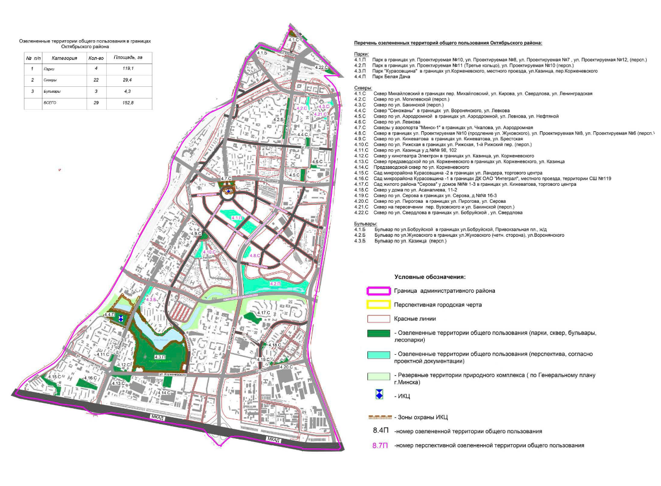

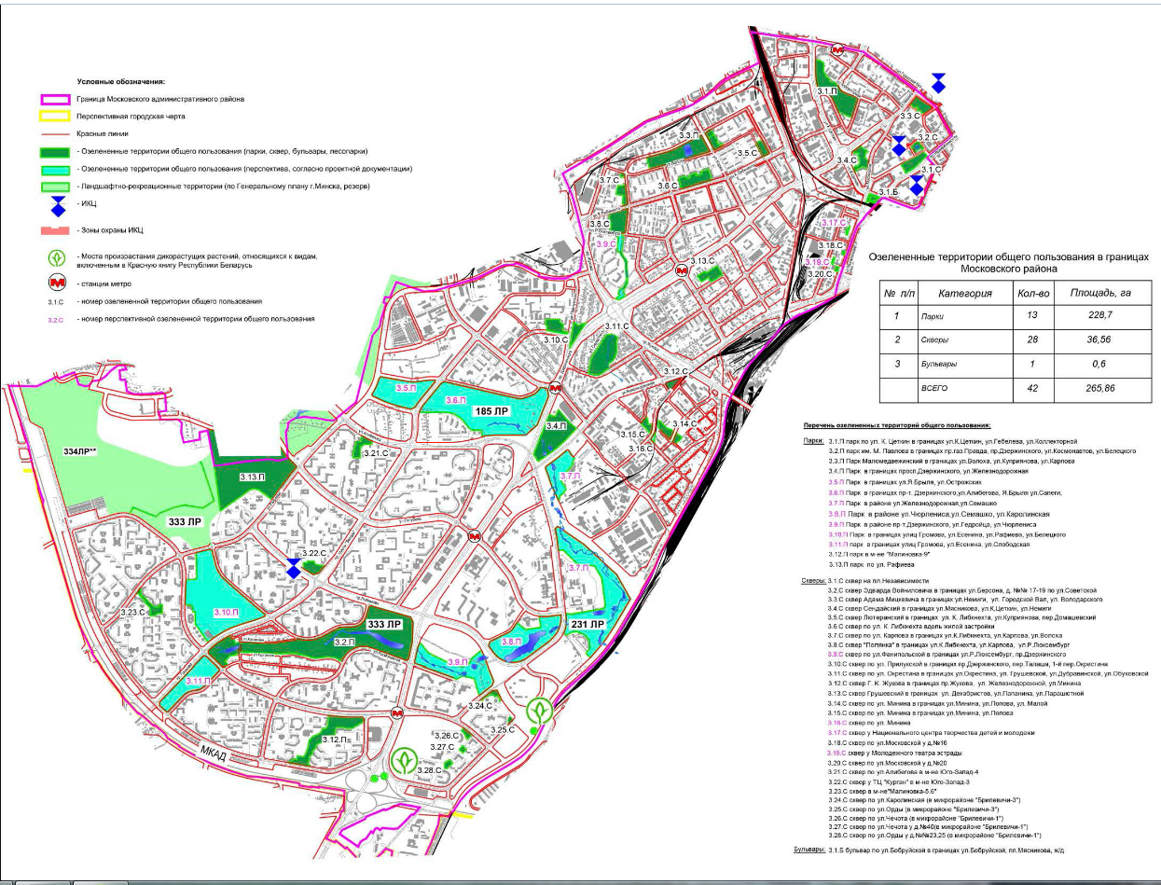

Приложение В

Выкопировка из таксационного плана на участке сквера по ул.Кижеватова (удаляется деревья №№38,39 за пределами сквера) (лист 3.4 Таксационного плана)

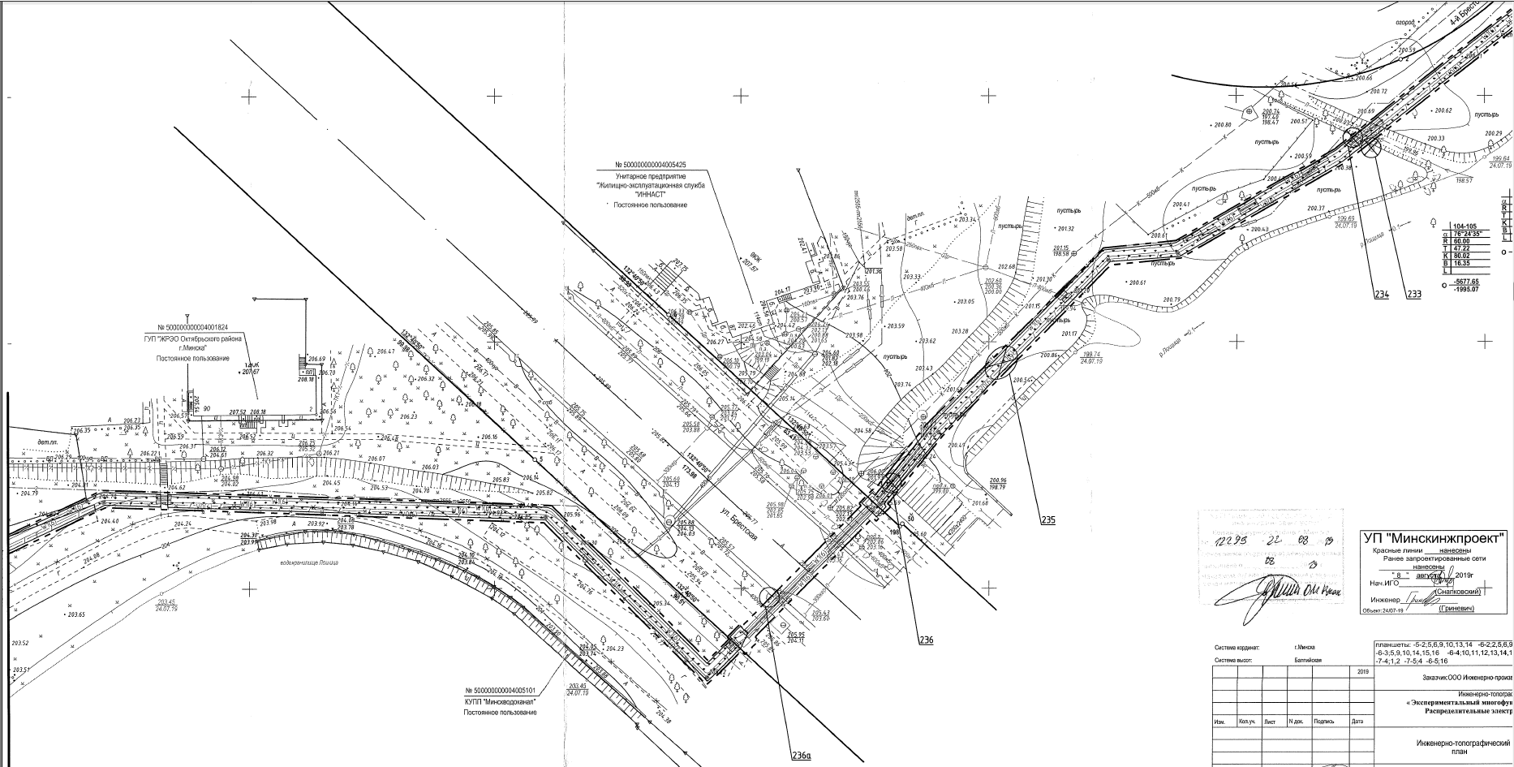

Выкопировка из таксационного плана на участке Лошицкого парка (удаляется деревья №№236, 235, 234, 233 за пределами сквера) (лист 3.10 Таксационного плана)

Выкопировка из таксационного плана на участке Лошицкого парка (лист 3.11 Таксационного плана)

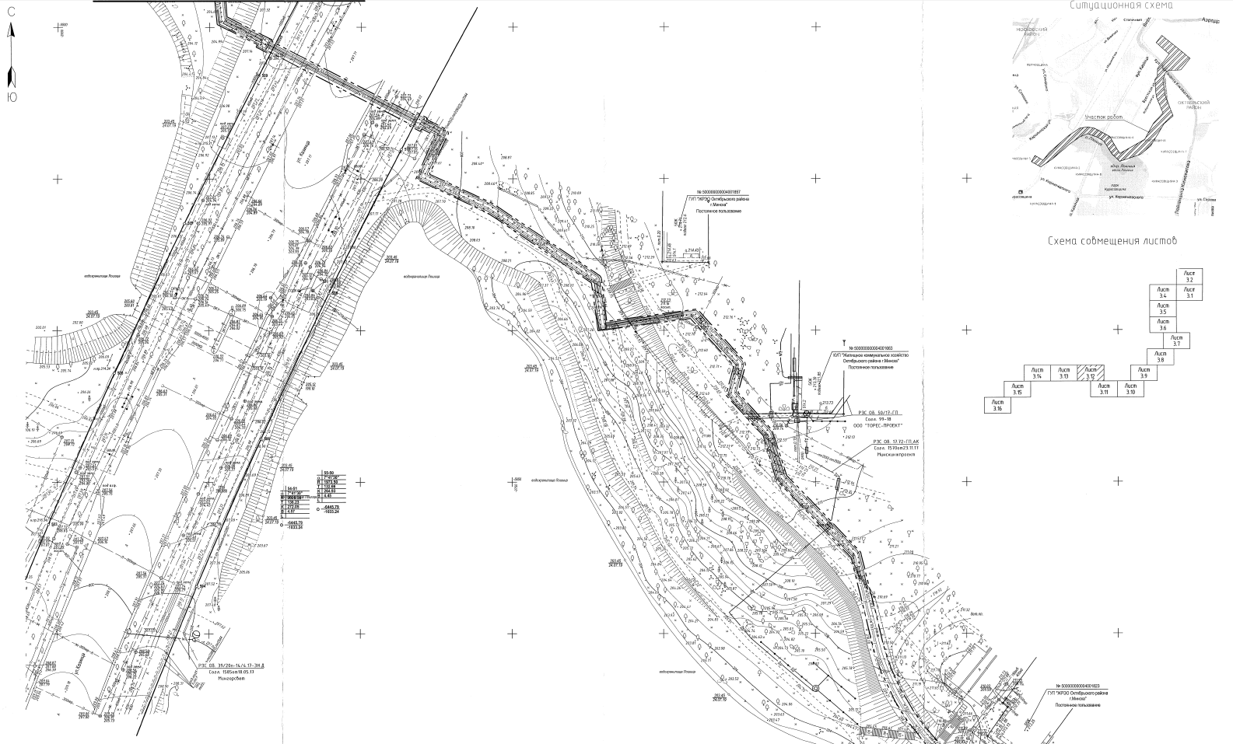

Выкопировка из таксационного плана на участке Лошицкого парка (лист 3.12 Таксационного плана)

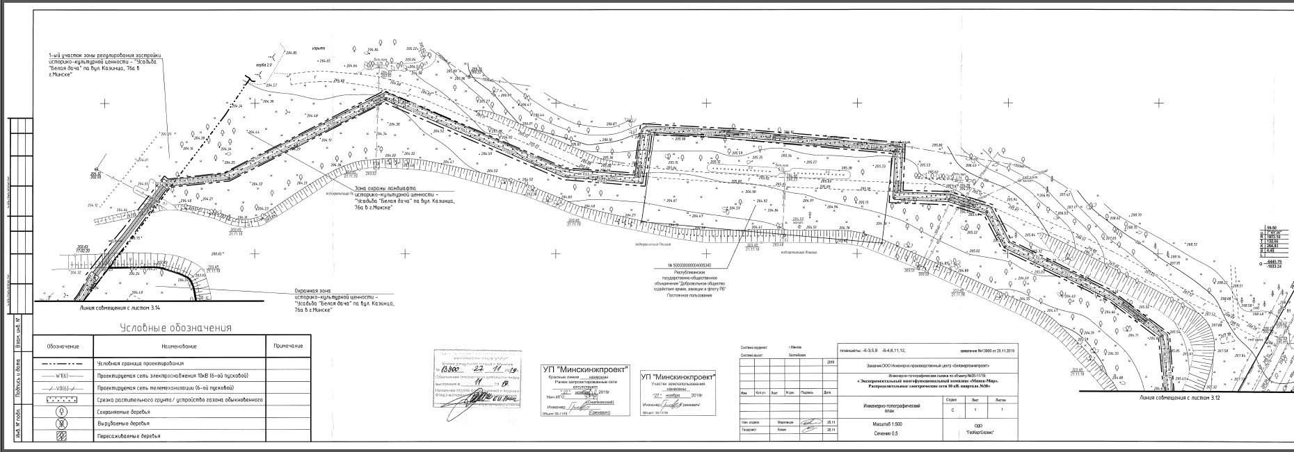

Выкопировка из таксационного плана на участке зоны охраны ландшафта историко-культурной ценности «Дом-усадьба «Белая Дача» (лист 3.13 Таксационного плана)

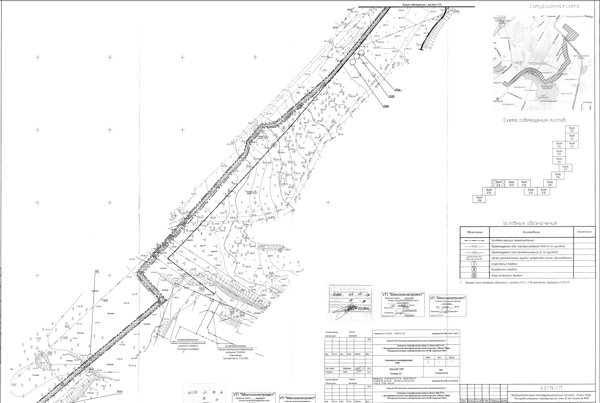
Выкопировка из таксационного плана на участке зоны регулирования застройки 1 режима содержания историко-культурной ценности «Дом-усадьба «Белая Дача» (лист 3.14 Таксационного плана)

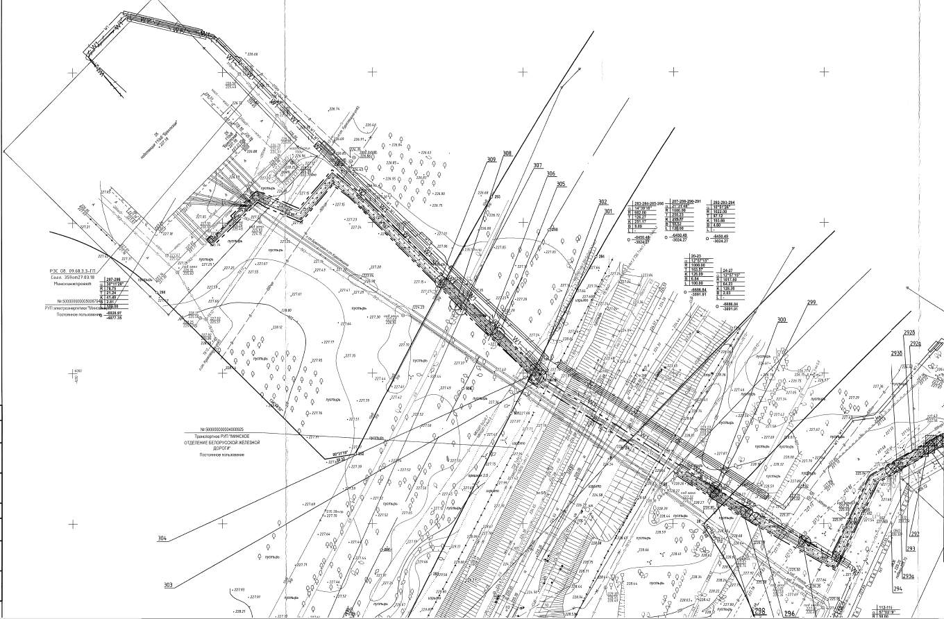
Выкопировка из таксационного плана на участке подключения к ТП (лист 3.16 Таксационного плана)

Приложение Г

Условия для проектирования объекта
Цель разработки условий для проектирования объекта - обеспечения экологической безопасности планируемой деятельности с учетом возможных последствий в области охраны окружающей среды и рационального использования природных ресурсов и связанных с ними социально-экономических последствий, иных последствий планируемой деятельности для окружающей среды, включая здоровье и безопасность людей, животный мир, растительный мир, земли (включая почвы), недра, атмосферный воздух, водные ресурсы, климат, ландшафт, природные территории, подлежащие особой и (или) специальной охране, а также для объектов историко-культурных ценностей и (при наличии) взаимосвязей между этими последствиями.
Общие вопросы:
- Заказчику планируемой деятельности оформить акт выбора размещения земельного участка и утвердить его в установленном законодательством порядке;
- Получить соответствующие технические условия на проектирование объекта; архитектурно-планировочное задание;
- При разработке проектной документации учитывать условия предоставления земельного участка и ограничения по его использованию.
Земли, включая почвы, недра
Проектная документация должна быть разработана с учетом требований:
- Кодекса Республики Беларусь «О земле»;
- ЭкоНиП 17.01.06-001-2017;
Водные ресурсы
Обеспечить выполнение требований Водного кодекса Республики Беларусь от 30.04.2014 №149-З в части обеспечения охраны вод от загрязнения и засорения, а также предупреждения вредного воздействия на водные объекты.
При проектировании учесть ограничения для ведения хозяйственной деятельности в пределах водоохраной зоны р.Лошицы.
Растительный мир
Учесть требования закона Республики Беларусь «О растительном мире» при удалении объектов растительного мира - проектом должны быть определены размеры и иные условия осуществления компенсационных посадок либо компенсационных выплат стоимости удаляемых объектов растительного мира.
На основании утвержденной в установленном законодательством Республики Беларусь порядке проектной документации осуществляются удаление, пересадка объектов растительного мира при строительстве в случае, если проектной документацией предусматриваются удаление, пересадка объектов растительного мира, а также размеры и иные условия осуществления компенсационных посадок либо компенсационных выплат стоимости удаляемых объектов растительного мира.
Животный мир
Учесть требования Республики Беларусь «О животном мире» от 10.07.2007 № 257-З в части осуществления строительной и иной деятельности, не связанной с пользованием объектами животного мира, но оказывающей вредное воздействие на них и (или) среду их обитания или представляющей потенциальную опасность для них.
Определить размер компенсационных выплат за вредное воздействие на объекты животного мира и (или) среду их обитания при осуществлении работ по добыче полезных ископаемых, в случае невозможности проведения мероприятий , предусмотренных в пунктах 2,3 статьи 23 закона Республики Беларусь «О животном мире».
Обращение с отходами
Обращение с отходами вести в соответствии с требованиями Республики Беларусь «Об обращении с отходами», требованиями ЭкоНиП 17.01.06-001-2017.
Проектом предусмотреть места временного хранения отходов на строительной площадке.

Приложение Д Свидетельство о повышении квалификации

